BAĞLAYICI TARİFE BİLGİLERİ
Fasıl 64
Ayakkabılar, getrler, tozluklar ve benzeri eşya; bunların aksamı
Gümrük Koçu - Ufuk Çetintaş · 21 Ekim 2026
Bu dosya, Türkiye'de verilmiş ve Fasıl 64 kapsamındaki GTİP'lerde sınıflandırılmış 174 bağlayıcı tarife bilgisini (BTB) içerir; bunların 7 tanesi yürürlüktedir. Kayıtlar GTİP sırasına göre dizilmiş ve 4 haneli pozisyonlara göre gruplanmıştır. Kaynak: mevzuat.net, Türkçe Bağlayıcı Tarife Bilgileri (21 Ekim 2026 itibarıyla).
Pozisyon | BTB sayısı | Yürürlükte
64.01 | 4 | 0
64.02 | 42 | 0
64.03 | 23 | 0
64.04 | 73 | 0
64.05 | 13 | 0
64.06 | 19 | 7

Pozisyon 64.01 (4 BTB)
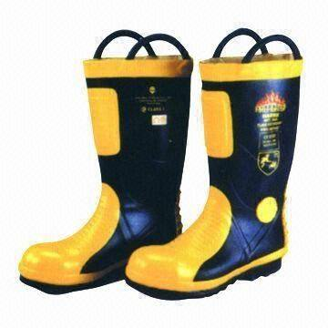 | 6401.10.00.00.00 TR340000130045  Yürürlükte değil · Başlangıç: 15.03.2013 · Bitiş: ?  Eşya: DIŞ TABANI VE YÜZÜ KAUÇUK VEYA PLASTİK MADDEDEN OLAN SU GEÇİRMEZ, METALDEN KORUYUCU BURUNLU AYAKKABI  Gerekçe: GENEL YORUM KURALLARI (1)VE(6) 64.01 TARİFE POZİSYONU AÇIKLAMA NOTLARI, 26.02.2013 TARİHLİ 62 SAYILI İSTANBUL GÜMRÜK BÖLGE LABORATUAR MÜDÜRLÜĞÜ RAPORU

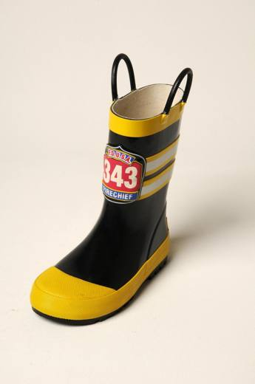 | 6401.92.10.00.00 TR340000100004  Yürürlükte değil · Başlangıç: 21.01.2010 · Bitiş: 20.01.2016  Eşya: JJ-RBC077 / 343 FIRECHIEF DIŞ TABANI VE YÜZÜ KAUÇUK VE PLASTİK MADDEDEN OLAN SU GEÇİRMEZ AYAKKABI.  Gerekçe: GENEL YORUM KURALLARI(1)VE(6) 64.01 TARİFE POZİSYONU AÇIKLAMA NOTLARI, İSTANBUL GÜMRÜK BÖLGE LABORATUVAR MÜDÜRLÜĞÜNÜN 110 SAYI 02.12.2009 TARİHLİ RAPORU.

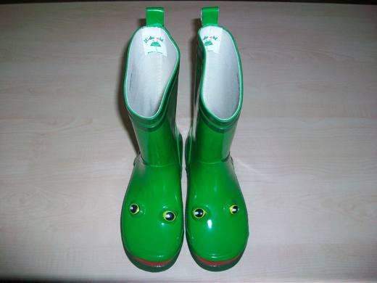 | 6401.92.10.00.00 TR340000100036  Yürürlükte değil · Başlangıç: 03.06.2010 · Bitiş: 02.06.2016  Eşya: TABAN VE YÜZÜ KAUÇUKTAN SU GEÇİRMEZ ÇİZME  Gerekçe: GENEL YORUM KURALLARI(1)VE(6)64.01 TARİFE POİZSYONU AÇIKLAMA NOTLARI.59 SAYI 26.04.2010 TARİHLİ İSTANBUL GÜMRÜK BÖLGE LABORATUVAR MÜDÜRLÜĞÜ RAPORU.

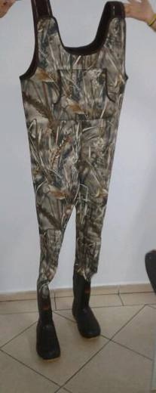 | 6401.92.10.00.00 TR350000140016  Yürürlükte değil · Başlangıç: 14.10.2014 · Bitiş: 04.03.2015  Eşya: AVCI VE BALIKÇILAR İÇİN GÖĞÜSE GİYİLEBİLEN OMUZLARI CIRTCITLI, KAUÇUKTAN ÇİZMESİ OLAN DEVAMINDA OMUZLARA KADAR MENSUCAT VE KORUYUCU NİTELİĞİ BULUNAN SU VE SOĞUK GEÇİRMEZ TULUM ÇİZME.  Gerekçe: TARİFE YORUMU İLE GENEL YORUM KURALLARININ (1), (3) VE (6) MADDESİ VE GÜMRÜK TARİFE CETVELİ İZAHNAMESİNİN 64. FASIL AÇIKLAMA NOTLARINA İSTİNADEN.

Pozisyon 64.02 (42 BTB)
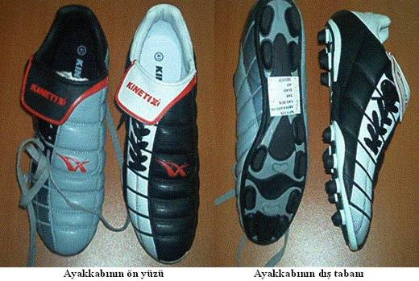 | 6402.19.00.00.00 TR030217  Yürürlükte değil · Başlangıç: 28.06.2003 · Bitiş: 27.06.2009  Eşya: Dış tabanı ve yüzü plastikten mamul, tabanında da plastikten mamul ve sökülemeyen kabartılı çivileri bulunan futbol ayakkabısı.  Gerekçe: Genel Yorum Kuralları (1) ve (6). Gümrük Tarife Cetveli İzahnamesi 64.02 tarife pozisyonu açıklama notları.

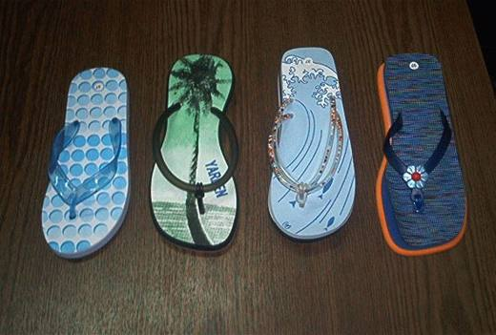 | 6402.20.00.00.00 TR030037  Yürürlükte değil · Başlangıç: 27.01.2003 · Bitiş: 26.01.2009  Eşya: Dış tabanı EVA (Ethylene-Vinyl Acetate), yüzü plastik şerit veya banttan oluşan ve bunların ayakkabıların tabanına delinen deliklerden geçirilerek tutturulan, bir kısmı ayağa giyildiği zaman bu şeritlein ayağın baş parmağı ile işaret parmağı arasına giren, diğerleri terlik veya sandalet gibi olan, ayağı üstten kavrayan, yazın denize giderken veya denizde giyilen ayakkabılar.  Gerekçe: Genel Yorum Kuralları (1) ve (6). Gümrük Tarife Cetveli İzahnamesi 64.02 tarife pozisyonu açıklama notları

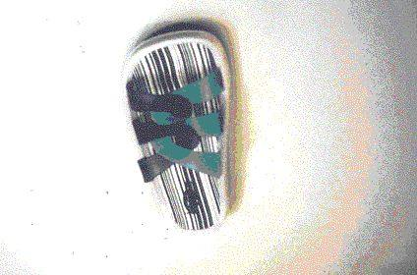 | 6402.20.00.00.00 TR030427  Yürürlükte değil · Başlangıç: 25.12.2003 · Bitiş: 24.12.2009  Eşya: Dış tabanı ve yüzü plastikten mamul,yüzdeki plastik kayışlar tabanlardaki deliklerden geçirilmek suretiyle tespit edilmiş terlik  Gerekçe: -Genel Yorum Kuralları (1) ve (6). -Gümrük Tarife Cetveli İzahnamesi 64.02 tarife pozisyonu açıklama notları-Gümrük Tarife Cetveli İzahnamesi 64. Fasıl Notu Genel Açıklamalar (A) fıkrası (6) maddesi

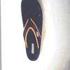 | 6402.20.00.00.00 TR030428  Yürürlükte değil · Başlangıç: 25.12.2003 · Bitiş: 24.12.2009  Eşya: Dış tabanı ve yüzü plastikten mamul, yüzdeki plastik kayışlar tabanlardaki deliklerden geçirilmek suretiyle tespit edilmiş terlik  Gerekçe: -Genel Yorum Kuralları (1) ve (6). -Gümrük Tarife Cetveli İzahnamesi 64.02 tarife pozisyonu açıklama notları-Gümrük Tarife Cetveli İzahnamesi 64. Fasıl Notu Genel Açıklamalar (A) fıkrası (6) maddesi

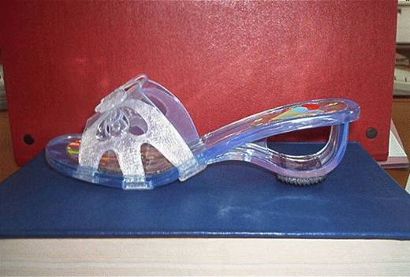 | 6402.20.00.00.00 TR040102  Yürürlükte değil · Başlangıç: 01.03.2004 · Bitiş: 01.03.2010  Eşya: Dış tabanı ve yüzü plastikten mamul, plastik yüzün tabanlardaki deliklerden geçirilmek suretiyle tespit edilmiş olduğu terlik  Gerekçe: -Genel Yorum Kuralları (1) ve (6) -Gümrük Tarife Cetveli İzahnamesi 64.02 Tarife Pozisyonu Açıklama Notları

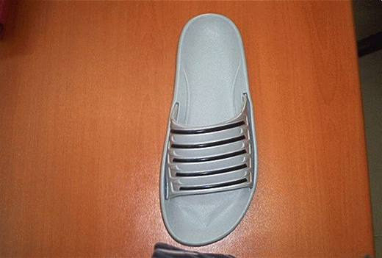 | 6402.20.00.00.00 TR040103  Yürürlükte değil · Başlangıç: 27.02.2004 · Bitiş: 27.02.2010  Eşya: Dış tabanı ve yüzü plastikten mamul, plastik yüzün tabanlardaki deliklerden geçirilmek suretiyle tespit edilmiş olduğu terlik  Gerekçe: -Genel Yorum Kuralları (1) ve (6). -Gümrük Tarife Cetveli İzahnamesi 64.02 Tarife Pozisyonu Açıklama Notları

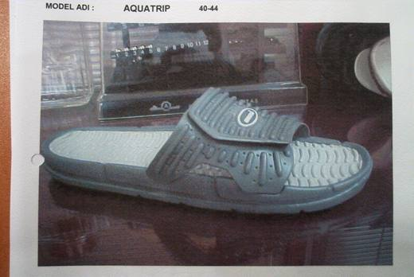 | 6402.20.00.00.00 TR050062  Yürürlükte değil · Başlangıç: 11.02.2005 · Bitiş: 11.02.2011  Eşya: Dış tabanı ve sayası plastikten mamul, sayasını teşkil eden parçanın kalıplanmış çıkıntısı tabandaki deliklerden geçirilmek suretiyle sayası tabana tutturulmuş ayak parmakları ve topuğu örtmeyen terlik.  Gerekçe: GYK 1 ve 6 Gümrük Tarife Cetveli İzahnamesi 64.02 Tarife Pozisyonu Açıklama Notları

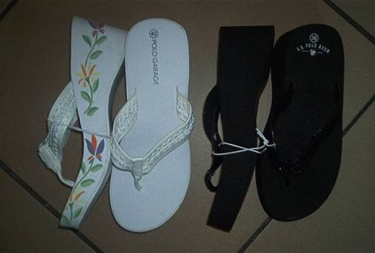 | 6402.20.00.00.00 TR060345  Yürürlükte değil · Başlangıç: 30.06.2006 · Bitiş: 29.06.2012  Eşya: Dış tabanı ve yüzü plastikten mamul olan, plastik yüzün tabanlardaki deliklerden geçirilmek suretiyle tespit edilmiş olduğu terlik.  Gerekçe: Genel Yorum Kuralları (1) ve (6). Gümrük Tarife Cetveli İzahnamesi 64.02 tarife pozisyonu açıklama notları.

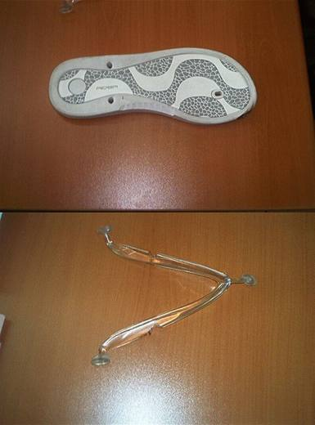 | 6402.20.00.00.00 TR070108  Yürürlükte değil · Başlangıç: 23.02.2007 · Bitiş: 22.02.2013  Eşya: Demonte halde ithal edilen, dış tabanı ve yüzü plastik maddeden mamul, yüzündeki şeritlerin tabandaki deliklerden geçirilmek sureti ile ayakkabı yüzünün tabana tutturulduğu ayakkabı.  Gerekçe: Genel Yorum Kuralları (1), (2-a) ve (6). Gümrük Tarife Cetveli İzahnamesi 64.02 tarife pozisyonu açıklama notları.

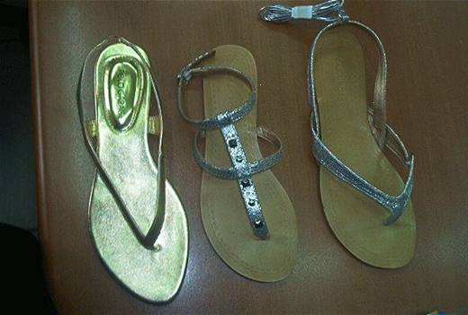 | 6402.20.00.00.00 TR070328  Yürürlükte değil · Başlangıç: 30.04.2007 · Bitiş: 29.04.2013  Eşya: Dış tabanı kauçuktan, yüzü poliüretandan mamul, yüzündeki şeritlerin tabandaki deliklerden geçirilmek sureti ile ayakkabı yüzünün tabana tutturulduğu, bayanlar için ayakkabı.  Gerekçe: Genel Yorum Kuralları (1) ve (6). Gümrük Tarife Cetveli İzahnamesi 64.02 tarife pozisyonu açıklama notları. AB Kombine Nomanklatörü 6402.20.00 tarife altpozisyonu açıklama notları.

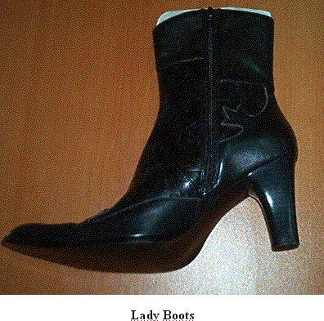 | 6402.91.00.00.00 TR030267  Yürürlükte değil · Başlangıç: 04.08.2003 · Bitiş: 31.12.2006  Eşya: Dış tabanı ve yüzü plastikten mamul bayan botu.  Gerekçe: Genel Yorum Kuralları (1) ve (6). Gümrük Tarife Cetveli İzahnamesi 64.02 tarife pozisyonu açıklama notları.

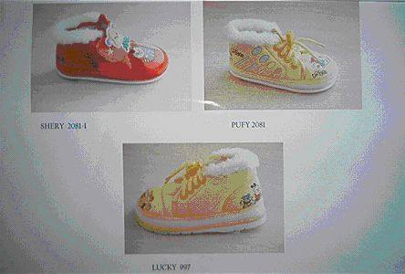 | 6402.91.00.00.00 TR040150  Yürürlükte değil · Başlangıç: 07.04.2004 · Bitiş: 31.12.2006  Eşya: Tabanı ve yüzü plastikten mamul bileği örten bebek ayakkabası  Gerekçe: -Genel Yorum Kuralları (1) ve (6). -Gümrük Tarife Cetveli İzahnamesi 64.02 Tarife Pozisyonu Açıklama Notları.

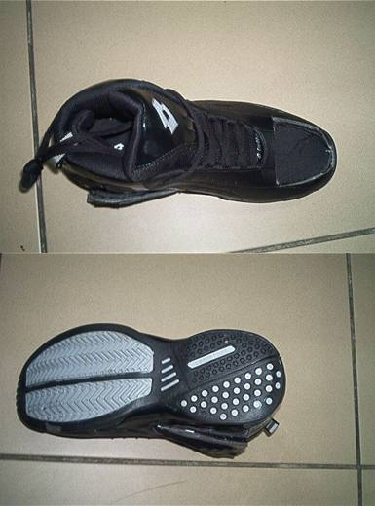 | 6402.91.90.00.00 TR070222  Yürürlükte değil · Başlangıç: 28.03.2007 · Bitiş: 27.03.2013  Eşya: Dış tabanı kauçuktan, yüzü plastik maddeden mamul, erkekler için bileği örten ayakkabı.  Gerekçe: Genel Yorum Kuralları (1) ve (6). Gümrük Tarife Cetveli İzahnamesi 64. fasıl 1. altpozisyon notu ve 64.02 tarife pozisyonu açıklama notları.

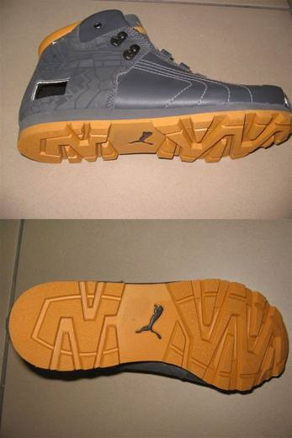 | 6402.91.90.00.00 TR070707  Yürürlükte değil · Başlangıç: 02.11.2007 · Bitiş: 01.11.2013  Eşya: Dış tabanı kauçuk ve yüzü plastik maddeden olan ve bileği örten ayakkabı.  Gerekçe: Genel Yorum Kuralları (1) ve (6). Gümrük Tarife Cetveli İzahnamesi 64.02 tarife pozisyonu açıklama notları

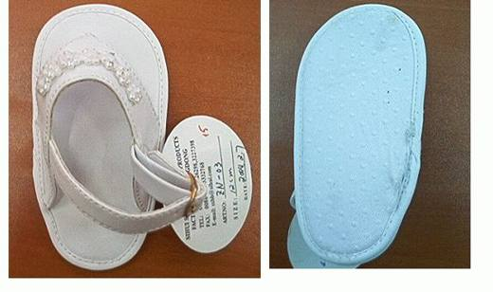 | 6402.99.50.00.00 TR040262  Yürürlükte değil · Başlangıç: 14.07.2004 · Bitiş: 14.07.2010  Eşya: ZN-03 kodlu, dış yüzü plastik maddeden, tabanı üzeri çok ince mensucatla kaplı plastik maddeden mamul bebek ayakkabısı.  Gerekçe: Genel Yorum Kuralları (1) ve (6). Gümrük Tarife Cetveli İzahnamesi 64.02 tarife pozisyonu açıklama notları. 64. Fasıl 2. ek notu.

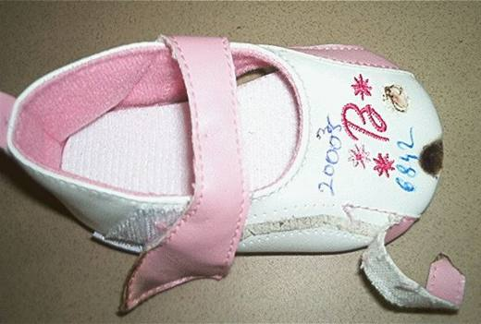 | 6402.99.50.00.00 TR060195  Yürürlükte değil · Başlangıç: 24.04.2006 · Bitiş: 23.04.2012  Eşya: Dış tabanı üzerinde plastikten benekler bulunan ince bir mensucatla kaplı plastikten, yüzü plastikten mamul, ev içinde giyilen bebek ayakkabısı.(Tabana dayanıklılık ve güç sağlayan kısım, kumaşın altında kalan plastik tabakadır.)  Gerekçe: Genel Yorum Kuralları (1) ve (6). Gümrük Tarife Cetveli İzahnamesi 64.02 tarife pozisyonu açıklama notları.

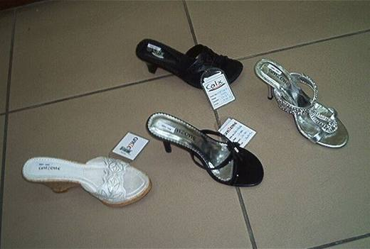 | 6402.99.50.00.00 TR060232  Yürürlükte değil · Başlangıç: 18.05.2006 · Bitiş: 17.05.2012  Eşya: Dış tabanı kauçuk veya plastikten, yüzü plastikten mamul bayan terliği.  Gerekçe: -Genel Yorum Kuralları (1) ve (6) -Gümrük Tarife Cetveli İzahnamesi 64.02 tarife pozisyonu açıklama notları

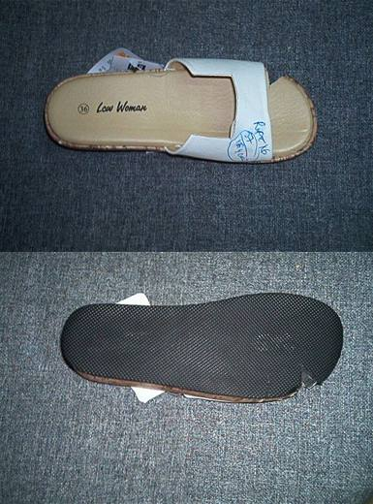 | 6402.99.50.00.00 TR070361  Yürürlükte değil · Başlangıç: 11.05.2007 · Bitiş: 10.05.2013  Eşya: Dış tabanı plastikten, yüzü plastik kaplanmış mensucattan mamul, bayanlar için terlik.  Gerekçe: Genel Yorum Kuralları (1) ve (6). Gümrük Tarife Cetveli İzahnamesi 64.02 tarife pozisyonu açıklama notları.

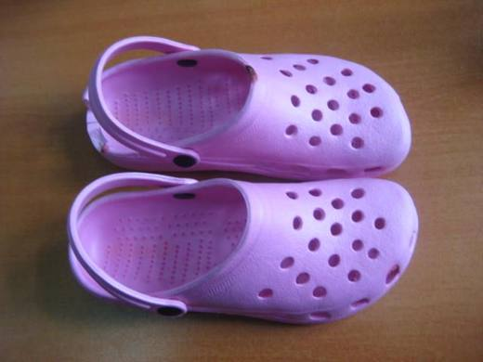 | 6402.99.91.00.00 TR000000080019  Yürürlükte değil · Başlangıç: 14.04.2008 · Bitiş: 13.04.2014  Eşya: Tabanı ve dış yüzeyi poliüretandan mamul, iç taban uzunluğu 24 cm.den az olan pembe renkli plaj ayakkabısı  Gerekçe: Genel Yorum Kuralları (1) ve (6). GTC İzahnamesi 64.02 tarife pozisyonu açıklama notları

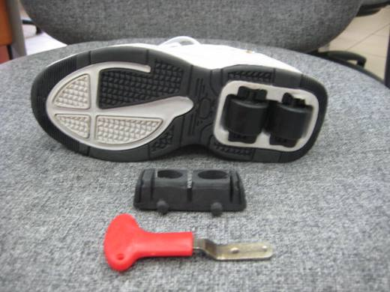 | 6402.99.91.00.00 TR000000080111  Yürürlükte değil · Başlangıç: 22.08.2008 · Bitiş: 21.08.2014  Eşya: Dış yüzü %60 plastik, %40 mensucattan; tabanı ise %100 plastikten mamul, iç tabanının uzunluğu 24 cm'den az olan, tabana gömülü bir yuva içerisinde sökülüp takılabilen(sabit olmayan) döner tekerlek sisteminden oluşan patenli ayakkabı  Gerekçe: Genel Yorum Kuralları (1) ve (6). Türk Gümrük Tarife Cetveli İzahnamesi 64.02 tarife pozisyonu açıklama notları.

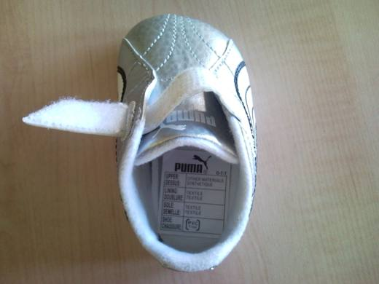 | 6402.99.91.00.00 TR340000090086  Yürürlükte değil · Başlangıç: 15.07.2009 · Bitiş: 14.07.2015  Eşya: PUMA MARKA, JIYU V CRIP GÜMÜŞ, BEYAZ VE SİYAH RENKLERDEN OLUŞAN YERE BASAN KISMI PLASTİK MADDELERDEN YÜZÜ PLASTİK MADDELERDEN OLAN İÇ TABAN UZUNLUĞU 24 cm'DEN AZ OLAN BEBEK AYAKKABISI.  Gerekçe: GENEL YORUM KURALLARI(1)VE(6)6402 TARİFE POZİSYONU AÇIKLAMA NOTLARI, 111 SAYI 17.06.2009 TARİHLİ LABORATUVAR TAHLİL RAPORU.

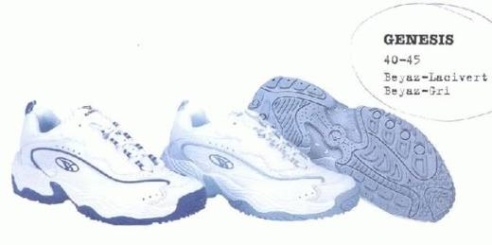 | 6402.99.93.00.00 TR010027  Yürürlükte değil · Başlangıç: 13.04.2001 · Bitiş: ?  Eşya: "Genesis" model isimli beyaz-gri, bağcıklı, 40-45 numaraları mevcut olan, yüzü plastik ve dış tabanı kauçuktan, iç tabanının uzunluğu 24 cm.den fazla ayakkabı (gönderilen numune 40 numara olup, belgelerinden bayan veya erkek ayakkabısı olduğu tespit edilememiştir.)  Gerekçe: Genel Yorum Kuralları (1) ve (6).Türk Gümrük Tarife Cetveli 64 üncü Fasıl Alt Pozisyon Notu. Gümrük Tarife Cetveli İzahnamesi 64 üncü Fasıl Alt Pozisyon Notu.

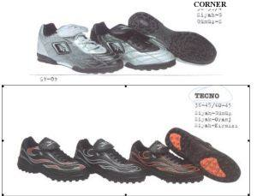 | 6402.99.93.00.00 TR010096  Yürürlükte değil · Başlangıç: 12.09.2001 · Bitiş: ?  Eşya: Dış tabanı kauçuk ve yüzü plastik maddeden, iç tabanının uzunluğu 24 cm. veya daha fazla olan, PC128MA/TECNO ve SC004MFJ/CORNER model nolu ve isimli yürüyüş ayakkabıları.  Gerekçe: Genel Yorum Kuralları (1) ve (6). Gümrük Tarife Cetveli İzahnamesi 64 üncü fasıl alt pozisyon notu.

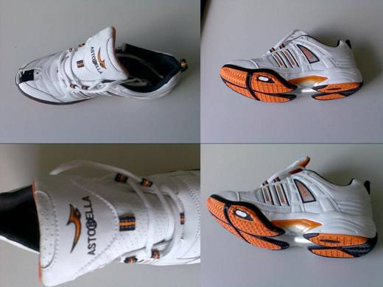 | 6402.99.93.00.00 TR340000080046  Yürürlükte değil · Başlangıç: 03.09.2008 · Bitiş: 02.09.2014  Eşya: ÜST YÜZÜ %100 ORANINDA PLASTİK TABANI %100 ORANINDA KAUÇUK OLAN ERKEK VEYA KADINLARA AİT OLDUĞU BELİRLENEMEYEN SPOR AYAKKABISI  Gerekçe: TARİFENİN GENEL YORUM KURALLARI (1) VE (6) 6402 TARİFE POZİSYONU İZAHNAME NOTLARI LABORATUAR ŞUBE MÜDÜRLÜĞÜNÜN 02.09.2008 GÜNLÜ 41 SAYILI RAPORU

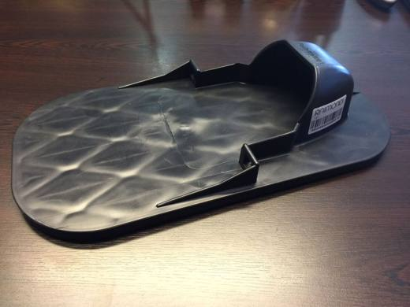 | 6402.99.93.00.00 TR340000160056  Yürürlükte değil · Başlangıç: 10.05.2016 · Bitiş: 09.05.2022  Eşya: PLASTİK MADDEDEN MAMÜL, KARO(FAYANS) ÜZERİNDE YÜRÜMEK İÇİN KULLANILAN TERLİK.  Gerekçe: GENEL YORUM KURALLARI (1) VE (6) 64.02 TARİFE POZİSYONU AÇIKLAMA NOTLARI.

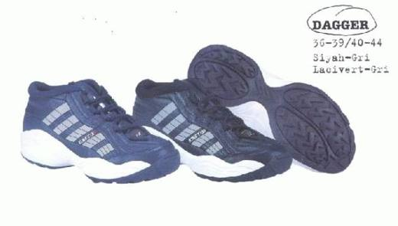 | 6402.99.96.00.00 TR010026  Yürürlükte değil · Başlangıç: 13.04.2001 · Bitiş: ?  Eşya: "Dagger" model isimli siyah-gri, bağcıklı, 36-39 veya 40-44 numaraları mevcut olan, yüzü plastik ve dış tabanı kauçuktan, bileği örtmeyen, iç tabanının uzunluğu 24 cm.den fazla ayakkabı (Gönderilen numune ayakkabı numarası 44 olduğundan erkek ayakkabısı olarak nitelendirilmiştir.)  Gerekçe: Genel Yorum Kuralları (1) ve (6).Türk Gümrük Tarife Cetveli 64 üncü Fasıl Alt Pozisyon NotuGümrük Tarife Cetveli İzahnamesi 64 üncü Fasıl Alt Pozisyon Notu.

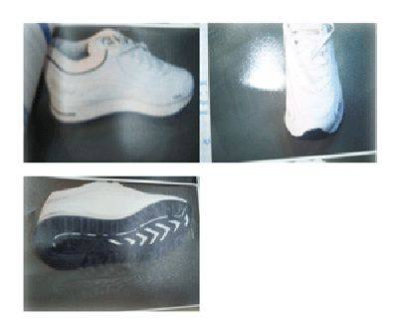 | 6402.99.96.00.00 TR040019  Yürürlükte değil · Başlangıç: 14.01.2004 · Bitiş: 14.01.2010  Eşya: Dış tabanı ve yüzü plastik maddeden mamul erkek ayakkabısı  Gerekçe: Genel Yorum Kuralları (1) ve (6) Gümrük Tarife Cetveli İzahnamesi 64.02 tarife pozisyonu açıklama notları

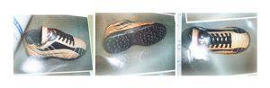 | 6402.99.96.00.00 TR040021  Yürürlükte değil · Başlangıç: 14.01.2004 · Bitiş: 14.01.2010  Eşya: Dış tabanı ve yüzü plastik maddeden mamul erkek ayakkabısı  Gerekçe: Genel Yorum Kuralları (1) ve (6) Gümrük Tarife Cetveli İzahnamesi 64.02 tarife pozisyonu açıklama notları

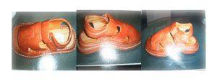 | 6402.99.96.00.00 TR040026  Yürürlükte değil · Başlangıç: 14.01.2004 · Bitiş: 14.01.2010  Eşya: Dış tabanı ve yüzü plastik maddeden mamul erkek ayakkabısı  Gerekçe: Genel Yorum Kuralları (1) ve (6) Gümrük Tarife Cetveli İzahnamesi 64.02 tarife pozisyonu açıklama notları

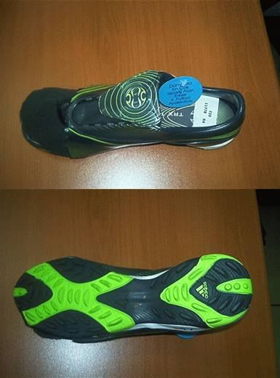 | 6402.99.96.00.00 TR070074  Yürürlükte değil · Başlangıç: 02.02.2007 · Bitiş: 04.02.2013  Eşya: Dış tabanı ve yüzü kauçuktan veya plastik maddeden mamul erkekler için iç taban uzunluğu 24cmden fazla olan ayakkabı.  Gerekçe: Genel Yorum Kuralları (1) ve (6). Gümrük Tarife Cetveli İzahnamesi 64. fasıl 1. altpozisyon notu ve 64.02 tarife pozisyonu açıklama notları.

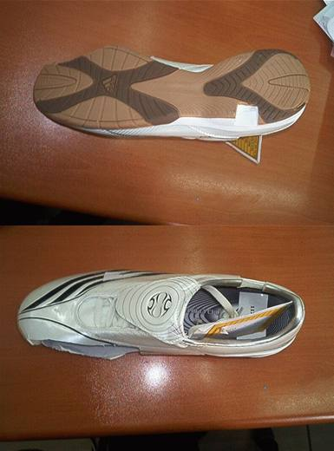 | 6402.99.96.00.00 TR070093  Yürürlükte değil · Başlangıç: 20.02.2007 · Bitiş: 19.02.2013  Eşya: Dış tabanı kauçuktan yüzü plastik maddeden mamul, erkekler için iç taban uzunluğu 24cmden fazla olan ayakkabı.  Gerekçe: Genel Yorum Kuralları (1) ve (6). Gümrük Tarife Cetveli İzahnamesi 64. fasıl 1. altpozisyon notu ve 64.02 tarife pozisyonu açıklama notları.

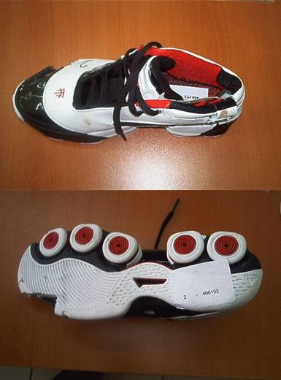 | 6402.99.96.00.00 TR070176  Yürürlükte değil · Başlangıç: 06.03.2007 · Bitiş: 06.03.2013  Eşya: Dış tabanı kauçuktan yüzü plastik maddeden mamul, erkekler için iç taban uzunluğu 24cmden fazla olan ayakkabı.  Gerekçe: Genel Yorum Kuralları (1) ve (6). Gümrük Tarife Cetveli İzahnamesi 64. fasıl 1. altpozisyon notu ve 64.02 tarife pozisyonu açıklama notları.

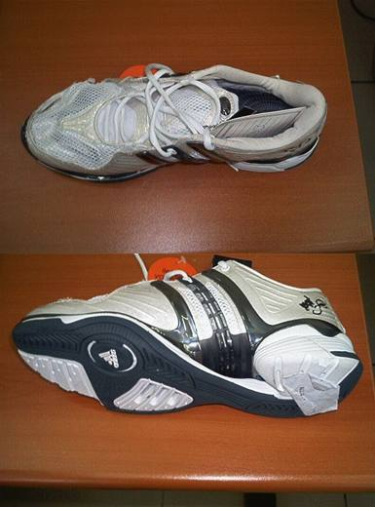 | 6402.99.96.00.00 TR070209  Yürürlükte değil · Başlangıç: 14.03.2007 · Bitiş: 14.03.2013  Eşya: Dış tabanı kauçuktan yüzü plastik maddeden mamul, erkekler için iç taban uzunluğu 24cmden fazla olan ayakkabı.  Gerekçe: Genel Yorum Kuralları (1) ve (6). Gümrük Tarife Cetveli İzahnamesi 64. fasıl 1. altpozisyon notu ve 64.02 tarife pozisyonu açıklama notları.

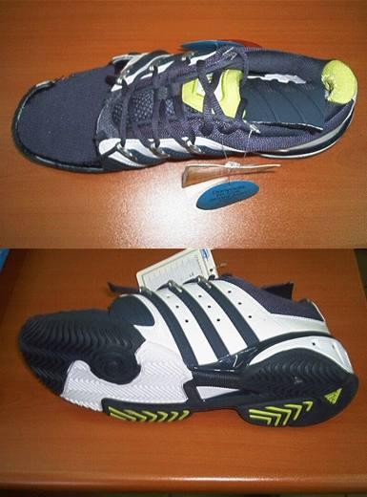 | 6402.99.96.00.00 TR070211  Yürürlükte değil · Başlangıç: 14.03.2007 · Bitiş: 14.03.2013  Eşya: Dış tabanı kauçuktan yüzü plastik maddeden mamul, erkekler için iç taban uzunluğu 24cmden fazla olan ayakkabı.  Gerekçe: Genel Yorum Kuralları (1) ve (6). Gümrük Tarife Cetveli İzahnamesi 64. fasıl 1. altpozisyon notu ve 64.02 tarife pozisyonu açıklama notları.

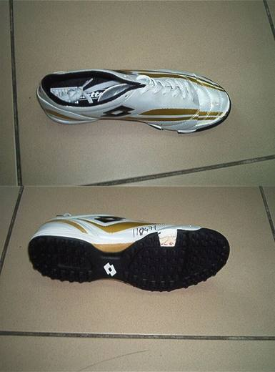 | 6402.99.96.00.00 TR070221  Yürürlükte değil · Başlangıç: 28.03.2007 · Bitiş: 27.03.2013  Eşya: Dış tabanı kauçuktan, yüzü plastik maddeden mamul, erkekler için iç taban uzunluğu 24cmden fazla olan ayakkabı.  Gerekçe: Genel Yorum Kuralları (1) ve (6). Gümrük Tarife Cetveli İzahnamesi 64. fasıl 1. altpozisyon notu ve 64.02 tarife pozisyonu açıklama notları.

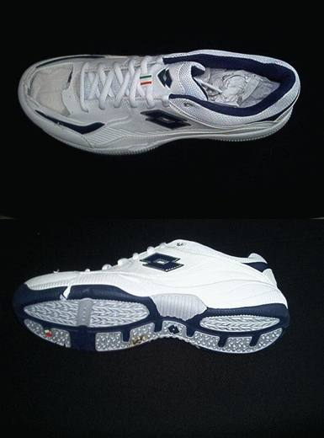 | 6402.99.96.00.00 TR070223  Yürürlükte değil · Başlangıç: 28.03.2007 · Bitiş: 27.03.2013  Eşya: Dış tabanı kauçuktan, yüzü plastik maddeden mamul, erkekler için iç taban uzunluğu 24cmden fazla olan ayakkabı.  Gerekçe: Genel Yorum Kuralları (1) ve (6). Gümrük Tarife Cetveli İzahnamesi 64. fasıl 1. altpozisyon notu ve 64.02 tarife pozisyonu açıklama notları.

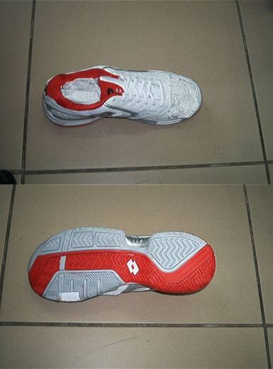 | 6402.99.96.00.00 TR070224  Yürürlükte değil · Başlangıç: 28.03.2007 · Bitiş: 27.03.2013  Eşya: Dış tabanı kauçuktan, yüzü plastik maddeden mamul, erkekler için iç taban uzunluğu 24cmden fazla olan ayakkabı.  Gerekçe: Genel Yorum Kuralları (1) ve (6). Gümrük Tarife Cetveli İzahnamesi 64. fasıl 1. altpozisyon notu ve 64.02 tarife pozisyonu açıklama notları.

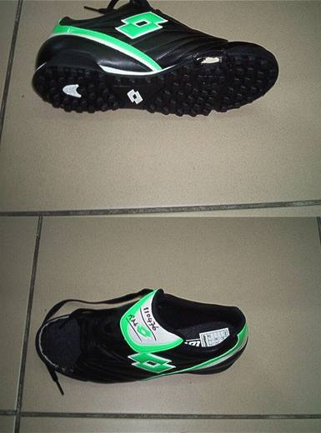 | 6402.99.96.00.00 TR070225  Yürürlükte değil · Başlangıç: 28.03.2007 · Bitiş: 27.03.2013  Eşya: Dış tabanı kauçuktan, yüzü plastik maddeden mamul, erkekler için iç taban uzunluğu 24cmden fazla olan ayakkabı.  Gerekçe: Genel Yorum Kuralları (1) ve (6). Gümrük Tarife Cetveli İzahnamesi 64. fasıl 1. altpozisyon notu ve 64.02 tarife pozisyonu açıklama notları.

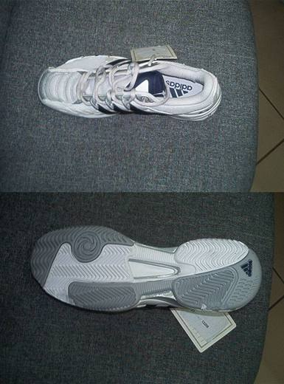 | 6402.99.96.00.00 TR070240  Yürürlükte değil · Başlangıç: 02.04.2007 · Bitiş: 01.04.2013  Eşya: Dış tabanı kauçuktan yüzü plastik maddeden mamul, erkekler için iç taban uzunluğu 24cmden fazla olan ayakkabı.  Gerekçe: Genel Yorum Kuralları (1) ve (6). Gümrük Tarife Cetveli İzahnamesi 64. fasıl 1. altpozisyon notu ve 64.02 tarife pozisyonu açıklama notları.

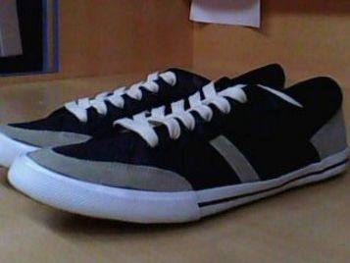 | 6402.99.96.00.00 TR340000100016  Yürürlükte değil · Başlangıç: 22.02.2010 · Bitiş: 21.02.2016  Eşya: TABANI KAUÇUKTAN, ÖN BURUN UÇ KISMI 1,5 cm ŞERİT HALİNDE DERİ, ARKA KISMI PARÇA HALİNDE DERİ, DİĞER YÜZEY KISIMLARIN TAMAMI PLASTİK MADDELERDEN MAMUL AYAKKABI.  Gerekçe: GENEL YORUM KURALLARI (1)VE(6) 64.02 TARİFE POZİSYONU AÇIKLAMA NORLARI, 19 SAYI 16.02.2010 TARİHLİ İSTANBUL GÜMRÜK BÖLGE LABORATUVAR MÜDÜRLÜĞÜ RAPORU.

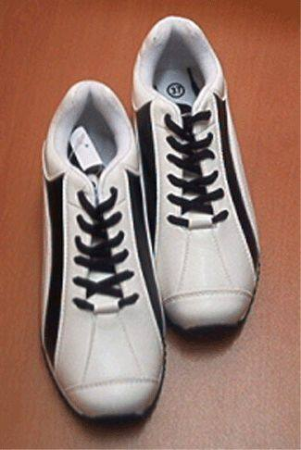 | 6402.99.98.00.00 TR030127  Yürürlükte değil · Başlangıç: 02.05.2003 · Bitiş: 01.05.2009  Eşya: Dış tabanı kauçuktan, yüzü plastikle (poliüretan) sıvanmış keçeden mamul, iç taban uzunluğu 24 cm. olan bayan ayakkabısı.  Gerekçe: GYK 1 ? 6 Gümrük Tarife Cetveli 64.02 Tarife Pozisyonu Açıklama Notları

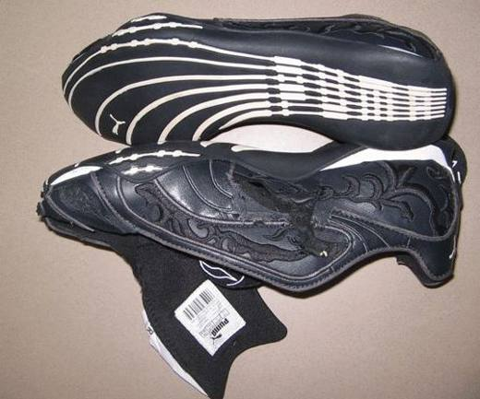 | 6402.99.98.00.00 TR070708  Yürürlükte değil · Başlangıç: 02.11.2007 · Bitiş: 01.11.2013  Eşya: Dış tabanı kauçuk ve yüzü plastik esaslı maddeden mamul , iç taban uzunluğu 24 cm. den fazla olan bayan ayakkabısı.  Gerekçe: Genel Yorum Kuralları (1) ve (6). Gümrük Tarife Cetveli İzahnamesi 64.02 tarife pozisyonu açıklama notları

Pozisyon 64.03 (23 BTB)
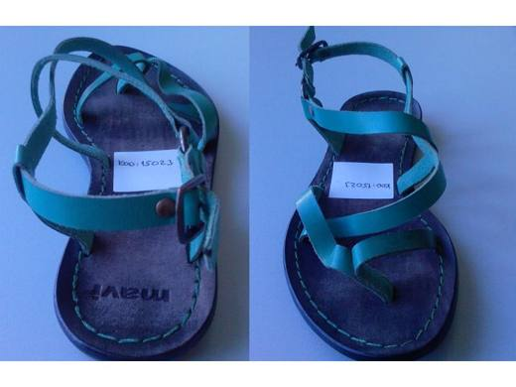 | 6403.20.00.00.00 TR340000090010  Yürürlükte değil · Başlangıç: 22.01.2009 · Bitiş: 21.01.2015  Eşya: DIŞ TABANI KAUÇUKTAN, PLASTİK MADDEDEN, TABİİ VEYA TERKİP YOLUYLA ELDE EDİLEN KÖSELEDEN VE YÜZÜ DERİDEN OLAN AYAKKABILAR. DIŞ TABANI TABİİ KÖSELEDEN VE YÜZÜ AYAĞIN ÜZERİNDEN GEÇİP BAŞPARMAĞA DOLANAN DERİ BİR ŞERİTTEN OLAN AYAKKABILAR.  Gerekçe: GENEL YORUM KURALLARI (1) VE (6), 64.03 TARİFE POZİSYONU AÇIKLAMA NOTLARI. 29.12.2008/288 TARİH/SAYILI LABORATUVAR RAPORU.

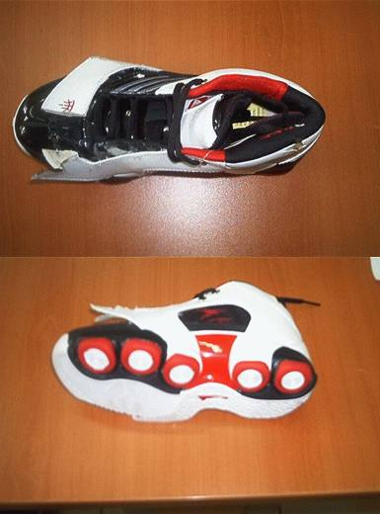 | 6403.91.11.00.12 TR070178  Yürürlükte değil · Başlangıç: 06.03.2007 · Bitiş: ?  Eşya: Dış tabanı kauçuktan yüzü tabii deriden mamul, erkekler için bileği örten, iç taban uzunluğu 24cmden az olan ayakkabı.  Gerekçe: Genel Yorum Kuralları (1) ve (6). Gümrük Tarife Cetveli İzahnamesi 64. fasıl 1. altpozisyon notu ve 64.03 tarife pozisyonu açıklama notları.

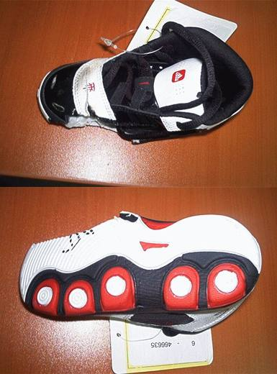 | 6403.91.11.00.12 TR070210  Yürürlükte değil · Başlangıç: 14.03.2007 · Bitiş: 31.12.2008  Eşya: Dış tabanı kauçuktan yüzü tabii deriden mamul, erkek çocuklar için bileği örten, iç taban uzunluğu 24cmden az olan ayakkabı.  Gerekçe: Genel Yorum Kuralları (1) ve (6). Gümrük Tarife Cetveli İzahnamesi 64. fasıl 1. altpozisyon notu ve 64.03 tarife pozisyonu açıklama notları.

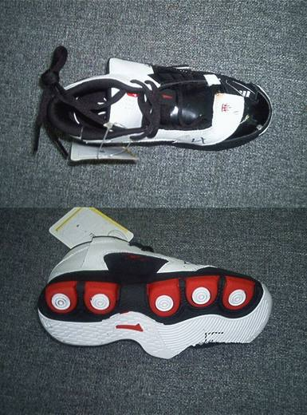 | 6403.91.11.00.12 TR070238  Yürürlükte değil · Başlangıç: 02.04.2007 · Bitiş: ?  Eşya: Dış tabanı kauçuktan yüzü tabii deriden mamul, erkek çocuklar için bileği örten, iç taban uzunluğu 24cmden az olan ayakkabı.  Gerekçe: Genel Yorum Kuralları (1) ve (6). Gümrük Tarife Cetveli İzahnamesi 64. fasıl 1. altpozisyon notu ve 64.03 tarife pozisyonu açıklama notları.

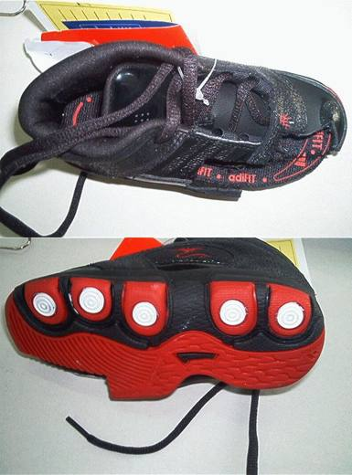 | 6403.91.11.00.12 TR070241  Yürürlükte değil · Başlangıç: 02.04.2007 · Bitiş: ?  Eşya: Dış tabanı kauçuktan yüzü tabii deriden mamul, erkek çocuklar için bileği örten, iç taban uzunluğu 24cmden az olan ayakkabı.  Gerekçe: Genel Yorum Kuralları (1) ve (6). Gümrük Tarife Cetveli İzahnamesi 64. fasıl 1. altpozisyon notu ve 64.03 tarife pozisyonu açıklama notları.

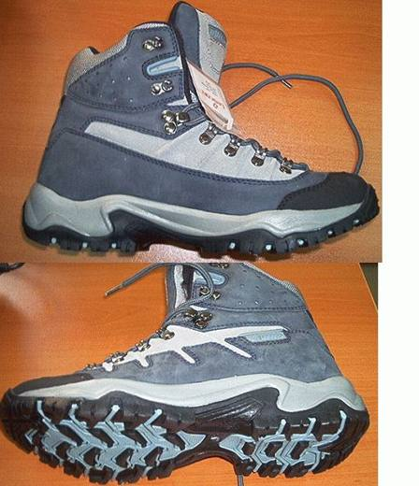 | 6403.91.13.00.12 TR040373  Yürürlükte değil · Başlangıç: 21.09.2004 · Bitiş: ?  Eşya: Dış tabanı kauçuktan, yüzü deriden mamul, bileği örten, iç taban uzunluğu 24 cm'den fazla olan, bayanlar ve erkekler tarafından giyilebilen ayakkabı. Model no:102  Gerekçe: Genel Yorum Kuralları (1) ve (6). Gümrük Tarife Cetveli İzahnamesi 64.03 tarife pozisyonu açıklama notları.

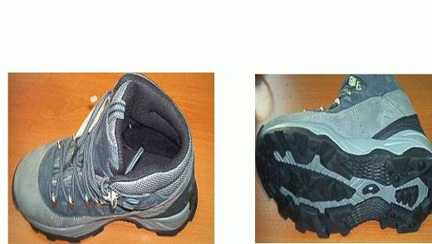 | 6403.91.13.00.12 TR040374  Yürürlükte değil · Başlangıç: 21.09.2004 · Bitiş: ?  Eşya: Dış tabanı kauçuktan, yüzü deriden mamul, bileği örten, iç taban uzunluğu 24 cm'den fazla olan, bayanlar ve erkekler tarafından giyilebilen ayakkabı. Model no:105  Gerekçe: Genel Yorum Kuralları (1) ve (6). Gümrük Tarife Cetveli İzahnamesi 64.03 tarife pozisyonu açıklama notları.

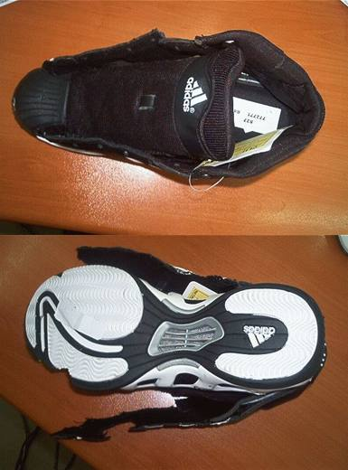 | 6403.91.16.00.12 TR070095  Yürürlükte değil · Başlangıç: 20.02.2007 · Bitiş: ?  Eşya: Dış tabanı kauçuktan yüzü tabii deriden mamul, bileği örten, erkekler için iç taban uzunluğu 24cmden fazla olan ayakkabı.  Gerekçe: Genel Yorum Kuralları (1) ve (6). Gümrük Tarife Cetveli İzahnamesi 64. fasıl 1. altpozisyon notu ve 64.03 tarife pozisyonu açıklama notları.

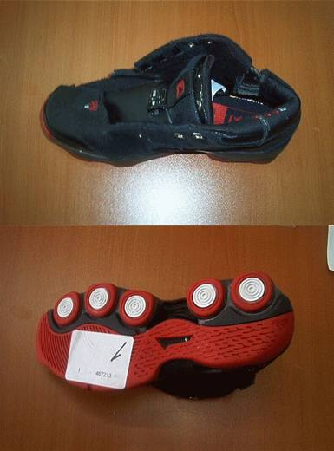 | 6403.91.16.00.12 TR070175  Yürürlükte değil · Başlangıç: 06.03.2007 · Bitiş: ?  Eşya: Dış tabanı kauçuktan yüzü tabii deriden mamul, erkekler için bileği örten, iç taban uzunluğu 24cmden fazla olan ayakkabı.  Gerekçe: Genel Yorum Kuralları (1) ve (6). Gümrük Tarife Cetveli İzahnamesi 64. fasıl 1. altpozisyon notu ve 64.03 tarife pozisyonu açıklama notları.

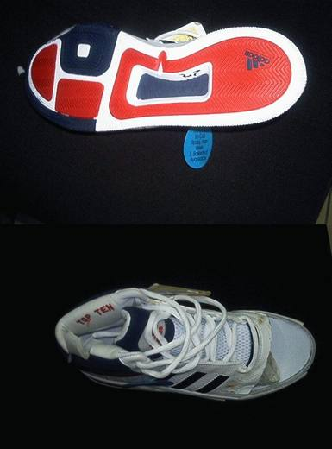 | 6403.91.16.00.12 TR070237  Yürürlükte değil · Başlangıç: 02.04.2007 · Bitiş: ?  Eşya: Dış tabanı kauçuktan yüzü tabii deriden mamul, erkekler için bileği örten, iç taban uzunluğu 24cmden fazla olan ayakkabı  Gerekçe: Genel Yorum Kuralları (1) ve (6). Gümrük Tarife Cetveli İzahnamesi 64. fasıl 1. altpozisyon notu ve 64.03 tarife pozisyonu açıklama notları.

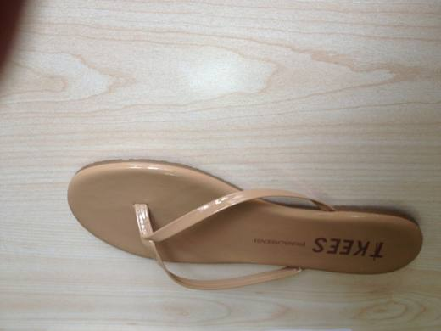 | 6403.99.38.00.00 TR350000130025  Yürürlükte değil · Başlangıç: 14.06.2013 · Bitiş: 13.06.2019  Eşya: TABANI KAUÇUK PLASTİK YÜZÜ DERİDEN (PARMAK ARASI) BAYAN TERLİK  Gerekçe: İZMİR LABORATUVAR MÜD.31.05.2013 TARİH/518 SAYILI YAZI EKİ 10 SAYILI RAPORDA''PARMAK ARASI BAYAN TERLİĞİN ALT TABANI KAUÇUKTAN OLUP,ÜST TABAN VE YÜZEY PLASTİKTEN, ŞERİT KISMI DERİDEN MAMULDUR'' TESPİTİNE DAYANARAK, EŞYA NUMUNESİ'NİN TABAN UZUNLUĞU 24 CM?DEN BÜYÜK OLMASI VE BTB TALEBİNDE BULUNULAN EŞYANIN TARİFE YORUMU İLE İLGİLİ GENEL YORUM KURALLARININ (1) VE (6) MADDESİ VE GÜMRÜK TARİFE CETVELİ İZAHNAMESİNİN 6403 TARİFE ALT POZİSYONU İZAHNAMESİNİN AÇIKLAMA NOTLARINA İSTİNADEN

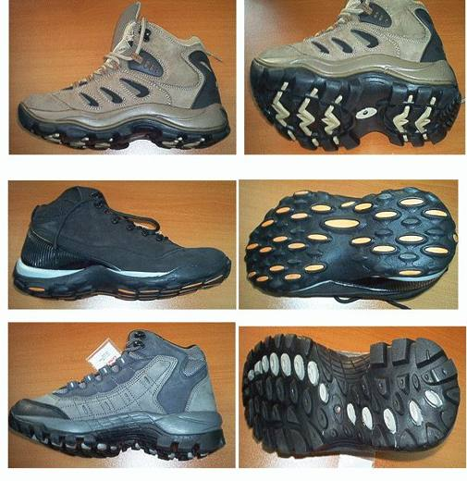 | 6403.99.93.00.12 TR040379  Yürürlükte değil · Başlangıç: 21.09.2004 · Bitiş: ?  Eşya: Dış tabanı kauçuktan, yüzü deriden mamul, bileği örten, iç taban uzunluğu 24 cm'den fazla olan, bayanlar ve erkekler tarafından giyilebilen ayakkabı. Model no: L101, L103, L104  Gerekçe: Genel Yorum Kuralları (1) ve (6). Gümrük Tarife Cetveli İzahnamesi 64.03 tarife pozisyonu açıklama notları.

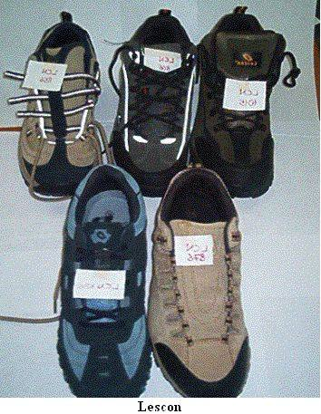 | 6403.99.96.00.12 TR030226  Yürürlükte değil · Başlangıç: 05.07.2003 · Bitiş: ?  Eşya: Dış tabanı plastik veya kauçuktan, yüzü deriden mamul erkek ayakkabısı. Ürün Kodları: LCN 856 LCN 1015 LCN 866 LCN 1035 LCN 876  Gerekçe: Genel Yorum Kuralları (1) ve (6). Gümrük Tarife Cetveli İzahnamesi 64.03 tarife pozisyonu açıklama notları.

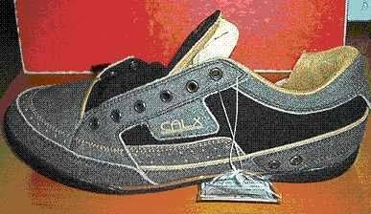 | 6403.99.96.00.12 TR040437  Yürürlükte değil · Başlangıç: 02.12.2004 · Bitiş: ?  Eşya: Dış tabanı kauçuk veya plastikten, yüzü deriden mamul, iç taban uzunluğu 24 cmden fazla olan erkek ayakkabısı.  Gerekçe: -Genel Yorum Kuralları (1) ve (6) -Gümrük Tarife Cetveli İzahnamesi 64.03 tarife pozisyonu Açıklama Notları

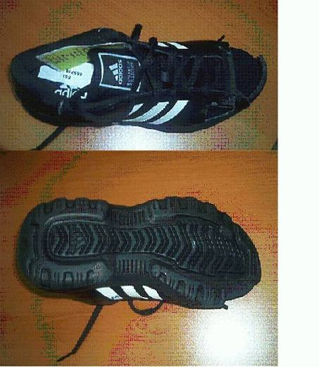 | 6403.99.96.00.12 TR070073  Yürürlükte değil · Başlangıç: 02.02.2007 · Bitiş: ?  Eşya: Dış tabanı kauçuktan veya plastik maddeden, yüzü deriden mamul, erkekler için iç taban uzunluğu 24cmden fazla olan ayakkabı.  Gerekçe: Genel Yorum Kuralları (1) ve (6). Gümrük Tarife Cetveli İzahnamesi 64. fasıl 1. altpozisyon notu ve 64.04 tarife pozisyonu açıklama notları.

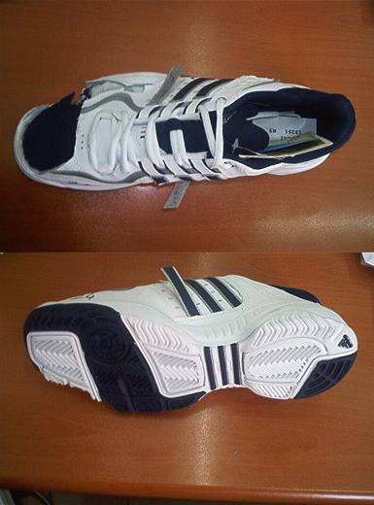 | 6403.99.96.00.12 TR070094  Yürürlükte değil · Başlangıç: 20.02.2007 · Bitiş: ?  Eşya: Dış tabanı kauçuktan yüzü tabii deriden mamul, erkekler için iç taban uzunluğu 24cmden fazla olan ayakkabı  Gerekçe: Genel Yorum Kuralları (1) ve (6). Gümrük Tarife Cetveli İzahnamesi 64. fasıl 1. altpozisyon notu ve 64.03 tarife pozisyonu açıklama notları.

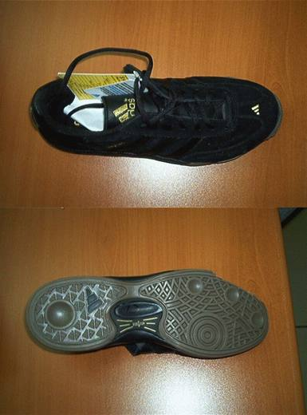 | 6403.99.96.00.12 TR070143  Yürürlükte değil · Başlangıç: 26.02.2007 · Bitiş: ?  Eşya: Dış tabanı kauçuktan yüzü tabii deriden mamul, erkekler için iç taban uzunluğu 24cmden fazla olan ayakkabı.  Gerekçe: Genel Yorum Kuralları (1) ve (6). Gümrük Tarife Cetveli İzahnamesi 64. fasıl 1. altpozisyon notu ve 64.03 tarife pozisyonu açıklama notları.

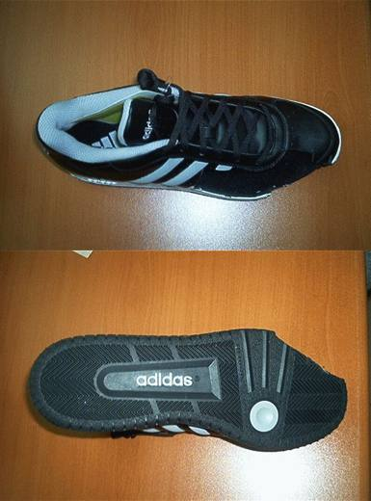 | 6403.99.96.00.12 TR070145  Yürürlükte değil · Başlangıç: 26.02.2007 · Bitiş: ?  Eşya: Dış tabanı kauçuktan yüzü tabii deriden mamul, erkekler için iç taban uzunluğu 24cmden fazla olan ayakkabı.  Gerekçe: Genel Yorum Kuralları (1) ve (6). Gümrük Tarife Cetveli İzahnamesi 64. fasıl 1. altpozisyon notu ve 64.03 tarife pozisyonu açıklama notları.

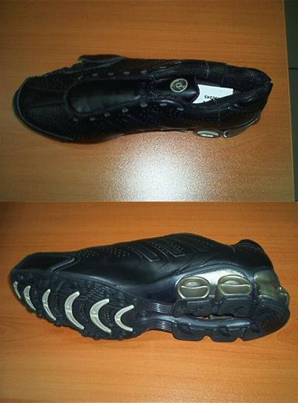 | 6403.99.96.00.12 TR070208  Yürürlükte değil · Başlangıç: 14.03.2007 · Bitiş: 31.12.2008  Eşya: Dış tabanı kauçuktan yüzü tabii deriden mamul, erkekler için iç taban uzunluğu 24cmden fazla olan ayakkabı.  Gerekçe: Genel Yorum Kuralları (1) ve (6). Gümrük Tarife Cetveli İzahnamesi 64. fasıl 1. altpozisyon notu ve 64.03 tarife pozisyonu açıklama notları.

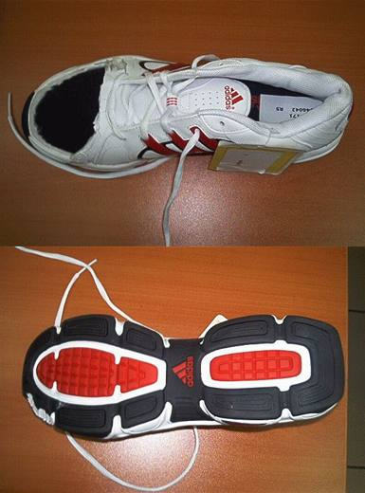 | 6403.99.96.00.12 TR070212  Yürürlükte değil · Başlangıç: 14.03.2007 · Bitiş: 31.12.2008  Eşya: Dış tabanı kauçuktan yüzü tabii deriden mamul, erkekler için iç taban uzunluğu 24cmden fazla olan ayakkabı.  Gerekçe: Genel Yorum Kuralları (1) ve (6). Gümrük Tarife Cetveli İzahnamesi 64. fasıl 1. altpozisyon notu ve 64.03 tarife pozisyonu açıklama notları.

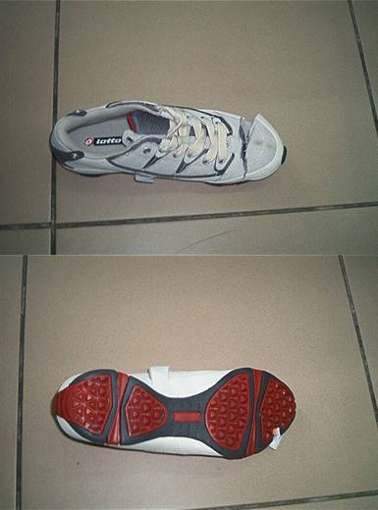 | 6403.99.96.00.12 TR070226  Yürürlükte değil · Başlangıç: 28.03.2007 · Bitiş: ?  Eşya: Dış tabanı kauçuktan yüzü tabii deriden mamul, erkekler için iç taban uzunluğu 24cmden fazla olan ayakkabı.  Gerekçe: Genel Yorum Kuralları (1) ve (6). Gümrük Tarife Cetveli İzahnamesi 64. fasıl 1. altpozisyon notu ve 64.03 tarife pozisyonu açıklama notları.

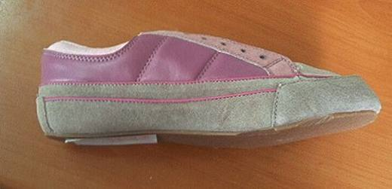 | 6403.99.98.00.12 TR060445  Yürürlükte değil · Başlangıç: 09.08.2006 · Bitiş: ?  Eşya: Dış tabanı kauçuktan, yüzü %55 deri, %40 suni deri, %5 mensucattan mamul, bayanlar için taban uzunluğu 24 cm olan ayakkabı. Ayakkabının yüzünde süs amaçlı şeritler bulunmaktadır.  Gerekçe: Genel Yorum Kuralları (1) ve (6). Gümrük Tarife Cetveli İzahnamesi 64.03 tarife pozisyonu açıklama notları.

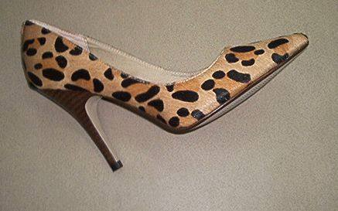 | 6403.99.98.00.12 TR060693  Yürürlükte değil · Başlangıç: 28.12.2006 · Bitiş: ?  Eşya: Dış tabanı kauçuktan, yüzü deriden mamul iç taban uzunluğu 24 cmden fazla olan, bayanlar için ayakkabı.  Gerekçe: Genel Yorum Kuralları (1) ve (6). Gümrük Tarife Cetveli İzahnamesi 64.03 tarife pozisyonu açıklama notları.

Pozisyon 64.04 (73 BTB)
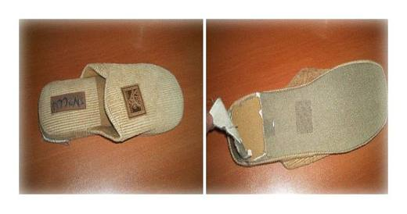 | 6404.19.10.00.11 TR040087  Yürürlükte değil · Başlangıç: 25.02.2004 · Bitiş: 25.02.2010  Eşya: Dış tabanı plastik maddeden, yüzü dokumaya elverişli madelerden mamul ev içinde giyilen erkek terliği  Gerekçe: -Genel Yorum Kuralları (1) ve (6). -Gümrük Tarife Cetveli İzahnamesi 64.04 Tarife Pozisyonu Açıklama Notları -Türk Gümrük Tarife Cetveli 64. Fasıl Notları 2. Ek Not

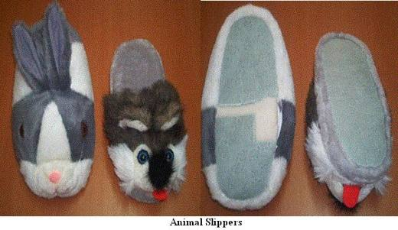 | 6404.19.10.00.12 TR030168  Yürürlükte değil · Başlangıç: 05.06.2003 · Bitiş: 04.06.2009  Eşya: Dış tabanı plastikle kaplanmış mensucattan, yüzü dokumaya elverişli maddelerden mamul bayan terliği  Gerekçe: GYK 1 ? 6 Gümrük Tarife Cetveli İzahnamesi 64.04 Tarife Pozisyonu Açıklama Notları

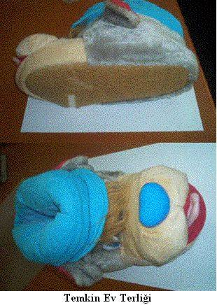 | 6404.19.10.00.12 TR030273  Yürürlükte değil · Başlangıç: 05.08.2003 · Bitiş: 04.08.2009  Eşya: Dış tabanı plastik maddeden, yüzü dokumaya elverişli maddelerden mamul ev içinde giyilen terlik  Gerekçe: Genel Yorum Kuralları (1) ve (6). Gümrük Tarife Cetveli İzahnamesi 64.04 tarife pozisyonu açıklama notları.

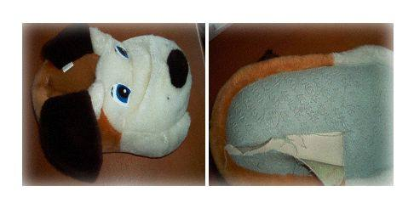 | 6404.19.10.00.12 TR040088  Yürürlükte değil · Başlangıç: 25.02.2004 · Bitiş: 25.02.2010  Eşya: Dış tabanı plastik maddeden, yüzü dokumaya elverişli maddelerden mamul, ev içinde giyilen bayan terliği  Gerekçe: -Genel Yorum Kuralları (1) ve (6) -Gümrük Tarife Cetveli İzahnamesi 64.04 Tarife Pozisyonu Açıklama Notları -Türk Gümrük Tarife Cetveli 64. Fasıl Notları 2. Ek Not

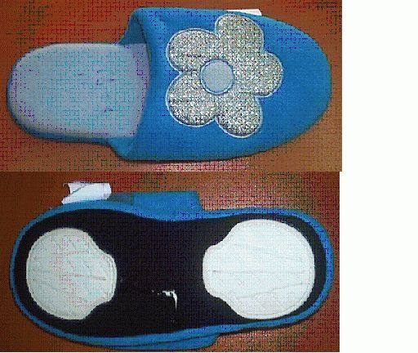 | 6404.19.10.00.12 TR050127  Yürürlükte değil · Başlangıç: 04.04.2005 · Bitiş: 04.04.2011  Eşya: Yüzü dokumaya elverişli maddelerden mamul, tabanı mensucat üzerine dikilmiş plastik maddeden mamul, üzerinde çiçek motifi bulunan bayanlar için terlik.  Gerekçe: Genel Yorum Kuralları (1) ve (6). Gümrük Tarife Cetveli İzahnamesi 64.04 tarife pozisyonu açıklama notları.

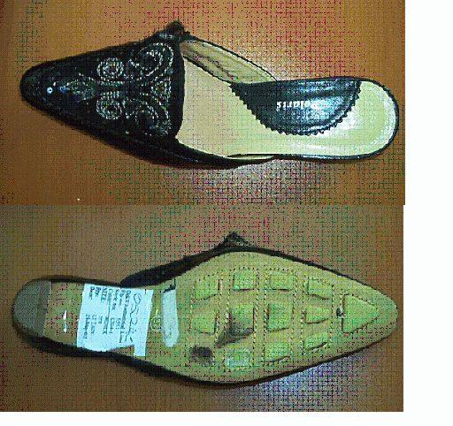 | 6404.19.10.00.12 TR050258  Yürürlükte değil · Başlangıç: 21.07.2005 · Bitiş: 21.07.2011  Eşya: Dış tabanı kauçuktan, yüzü poliesterden dokunmuş mensucattan mamul ve üzerinde plastik madde yapraklarından şeritler bulunan bayanlar için terlik.  Gerekçe: Genel Yorum Kuralları (1) ve (6). Gümrük Tarife Cetveli İzahnamesi 64.04 tarife pozisyonu açıklama notları.

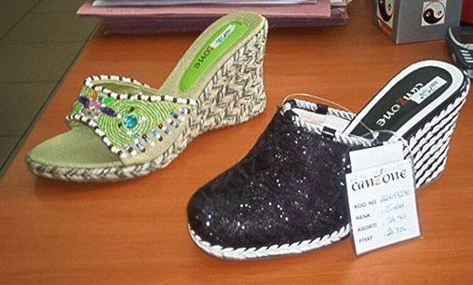 | 6404.19.10.00.12 TR060221  Yürürlükte değil · Başlangıç: 16.05.2006 · Bitiş: 15.05.2012  Eşya: Dış tabanı kauçuk veya plastikten, yüzü dokumaya elverişli maddelerden mamul bayan terliği.  Gerekçe: -Genel Yorum Kuralları (1) ve (6) -Gümrük Tarife Cetveli İzahnamesi 64.04 tarife pozisyonu açıklama notları

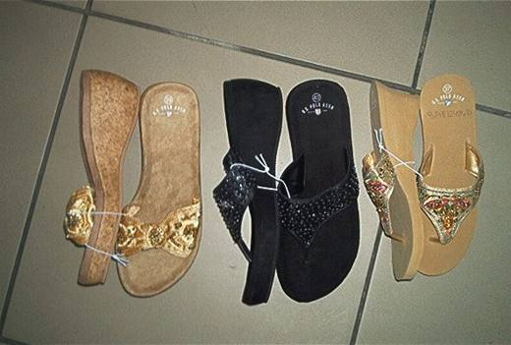 | 6404.19.10.00.12 TR060346  Yürürlükte değil · Başlangıç: 30.06.2006 · Bitiş: 29.06.2012  Eşya: Dış tabanı kauçuk veya plastikten , yüzü dokumaya elverişli maddelerden mamul bayan terliği.  Gerekçe: Genel Yorum Kuralları (1) ve (6). Gümrük Tarife Cetveli İzahnamesi 64.04 tarife pozisyonu açıklama notları

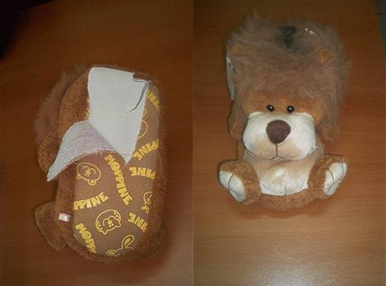 | 6404.19.10.00.12 TR060703  Yürürlükte değil · Başlangıç: 28.12.2006 · Bitiş: 27.12.2012  Eşya: Yüzü dokumaya elverişli maddelerden mamul, dış tabanı ince bir kumaş tabakasıyla kaplı, bu tabakanın altında plastikten ve süngerden mamul birer katman bulunan, ev içinde giyilen bayanlar için terlik (Terliğin dış tabanına, taban özelliği veren, dayanıklılık ve güç sağlayan kısım kumaşın altında kalan plastik kısımdır.)  Gerekçe: Genel Yorum Kuralları (1) ve (6). Gümrük Tarife Cetveli İzahnamesi 64.04 tarife pozisyonu açıklama notları. TGTC 64. Fasıl 2. ek notu

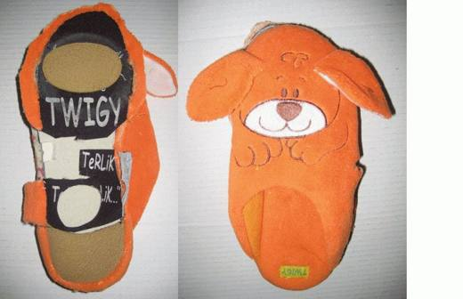 | 6404.19.10.00.12 TR080147  Yürürlükte değil · Başlangıç: 04.04.2008 · Bitiş: 03.04.2014  Eşya: Dış tabanı plastik/kauçuktan mamul olup ince bir kumaş tabakasıyla kaplanmış ve üzerinde 2 adet plastikten mamul parça olan, yüzü dokumaya elverişli maddelerden mamul, ev içinde giyilmek için terlik  Gerekçe: Genel Yorum Kuralları (1) ve (6). Gümrük Tarife Cetveli İzahnamesi 64.04 tarife pozisyonu açıklama notları. TGTC 64. Fasıl Açıklama Notlarına Ek Not 2

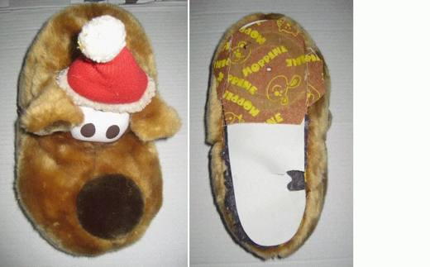 | 6404.19.10.00.12 TR080148  Yürürlükte değil · Başlangıç: 04.04.2008 · Bitiş: 06.10.2010  Eşya: Dış tabanı plastik/kauçuktan mamul olup ince bir kumaş tabakasıyla kaplanmış , yüzü dokumaya elverişli maddelerden mamul, ev içinde giyilmek için terlik  Gerekçe: Genel Yorum Kuralları (1) ve (6). Gümrük Tarife Cetveli İzahnamesi 64.04 tarife pozisyonu açıklama notları. TGTC 64. Fasıl Açıklama Notlarına Ek Not 2

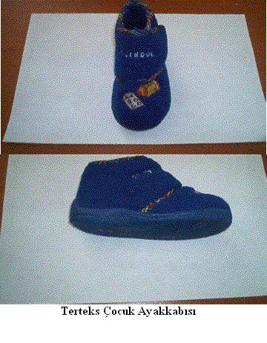 | 6404.19.10.00.13 TR030250  Yürürlükte değil · Başlangıç: 28.07.2003 · Bitiş: 27.07.2009  Eşya: Dış tabanı kauçuk veya plastik maddeden, yüzü dokumaya elverişli maddelerden mamul ev içinde giyilen çocuk ayakkabısı  Gerekçe: Genel Yorum Kuralları (1) ve (6). Gümrük Tarife Cetveli İzahnamesi 64.04 tarife pozisyonu açıklama notları.

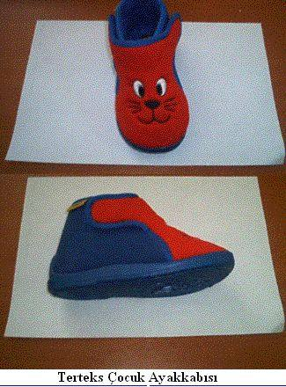 | 6404.19.10.00.13 TR030251  Yürürlükte değil · Başlangıç: 28.07.2003 · Bitiş: 27.07.2009  Eşya: Dış tabanı kauçuk veya plastik maddeden, yüzü dokumaya elverişli maddelerden mamul ev içinde giyilen çocuk ayakkabısı  Gerekçe: Genel Yorum Kuralları (1) ve (6). Gümrük Tarife Cetveli İzahnamesi 64.04 tarife pozisyonu açıklama notları.

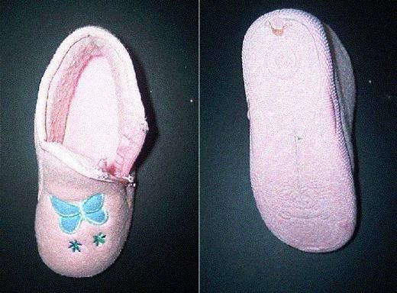 | 6404.19.10.00.13 TR030265  Yürürlükte değil · Başlangıç: 04.08.2003 · Bitiş: 03.08.2009  Eşya: Dış tabanı plastik/kauçuktan mamul olup ince bir kumaş tabakasıyla kaplanmış ve yüzü dokumaya elverişli maddeden mamul, evde giyilmeye elverişli çocuk ayakkabısı. MODELLER:1) BK112 ART.FB YUVA 21/28 2) BK113 ART.FB YUVA 29/34 3) BK216 ART.GS YUVA 21/28 4) BK217 ART.GS YUVA 29/34 5) BK014 ART.BJK YUVA 21/28 6) BK015 ART.BJK YUVA 29/34 7) B0425 ART.JA LITTLE GIRL 21/28 8) B0420 ART.JA DALMATA 21/28 9)B0421 ART.JA DAISY 21/28 10) B0422 ART.JA.DAISY 29/34 11) B0423 ART.JA LITTLE BEAR 21/28 12) B0424 ART.JA LITTLE BEAR 29/34  Gerekçe: Genel Yorum Kuralları (1) ve (6). Gümrük Tarife Cetveli İzahnamesi 64.04 tarife pozisyonu açıklama notları.TGTC 64.Fasıl Açıklama Notlarına ek notlar 1 ve 2

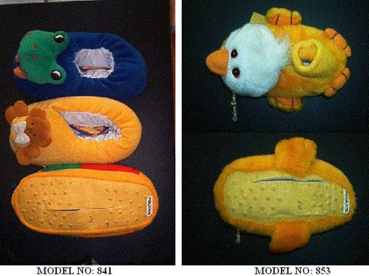 | 6404.19.10.00.13 TR030318  Yürürlükte değil · Başlangıç: 18.09.2003 · Bitiş: 17.09.2009  Eşya: Dış tabanı plastik/kauçuktan mamul olup ince bir kumaş tabakasıyla kaplanmış ve yüzü dokumaya elverişli maddeden mamul çocuk terlikleri. MODELLER:1) Model No: 8412) Model No: 853  Gerekçe: GYK 1 ve 6 Gümrük Tarife Cetveli İzahnamesi 64.04 Tarife Pozisyonu Açıklama Notları TGTC 64. Fasıl Açıklama Notlarına Ek Notlar 1 ve 2

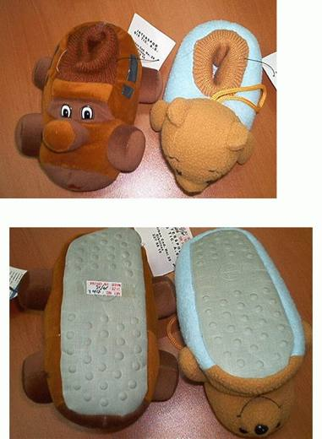 | 6404.19.10.00.13 TR040013  Yürürlükte değil · Başlangıç: 09.02.2004 · Bitiş: 09.02.2010  Eşya: Dış tabanı, dokumaya elverişli maddeden ince bir tabakanın altında kauçuk veya plastikten; yüzü dokumaya elverişli maddelerden mamul, çoçuklar için ev içinde giyilen ayakkabılar  Gerekçe: Genel Yorum Kuralları (1) ve (6) Gümrük Tarife Cetveli 64. Fasıl 4(a) ve (b) fasıl notları ile 2 nolu ek not.

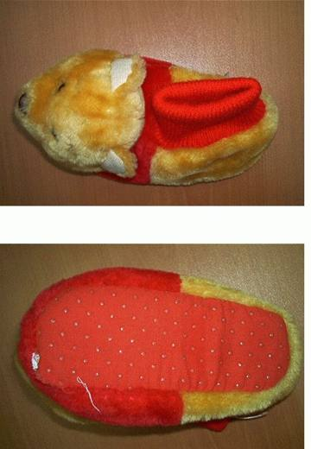 | 6404.19.10.00.13 TR040177  Yürürlükte değil · Başlangıç: ? · Bitiş: ?  Eşya: Tabanı kauçuk, yüzü dokunmuş maddeden çocuk terliği

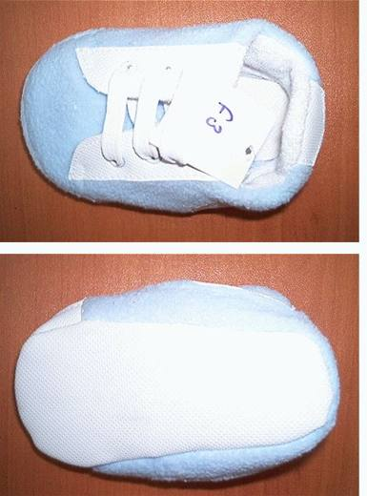 | 6404.19.10.00.13 TR040185  Yürürlükte değil · Başlangıç: 10.05.2004 · Bitiş: 10.05.2010  Eşya: Dış yüzü dokumaya elverişli maddeden, tabanı plastikten mamul ev içinde giyilen bebek ayakkabısı.  Gerekçe: Genel Yorum Kuralları (1) ve (6). Gümrük Tarife Cetveli İzahnamesi 64.04 tarife pozisyonu açıklama notları

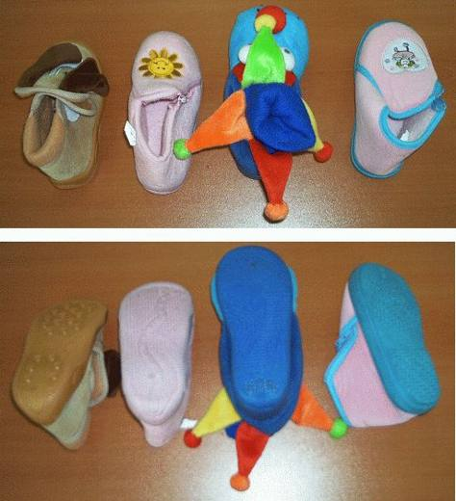 | 6404.19.10.00.13 TR040367  Yürürlükte değil · Başlangıç: 15.09.2004 · Bitiş: 15.09.2010  Eşya: Dış tabanı kauçuktan veya plastik maddeden, yüzü dokumaya elverişli maddeden mamul ev içinde giyilen çocuk ayakkabısı.  Gerekçe: Genel Yorum Kuralları (1) ve (6). Gümrük Tarife Cetveli İzahnamesi 64.04 tarife pozisyonu açıklama notları.

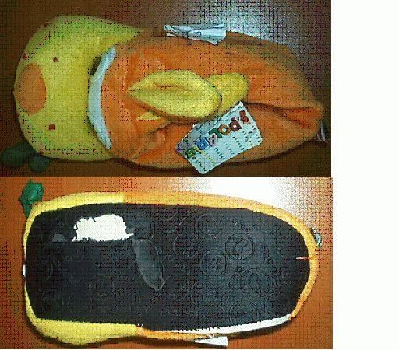 | 6404.19.10.00.13 TR050126  Yürürlükte değil · Başlangıç: 04.04.2005 · Bitiş: 04.04.2011  Eşya: Yüzü dokumaya elverişli maddelerden mamul, tabanı plastikle lamine edilmiş mensucattan mamul, üzerinde hayvan figürü bulunan, çocuklar için terlik.  Gerekçe: Genel Yorum Kuralları (1) ve (6). Gümrük Tarife Cetveli İzahnamesi 64.04 tarife pozisyonu açıklama notları.

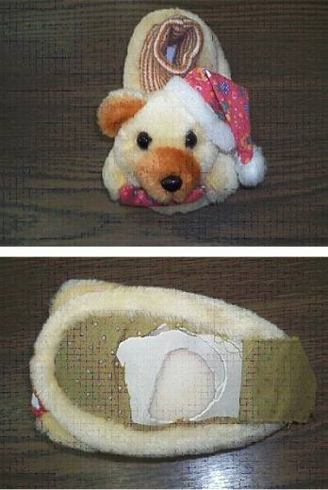 | 6404.19.10.00.13 TR050461  Yürürlükte değil · Başlangıç: 20.12.2005 · Bitiş: 20.12.2011  Eşya: Dış tabanı üzerinde plastik benekler bulunan ince bir kumaşla kaplı plastikten, yüzü örme tüylü mensucattan mamul çocuk terliği. (Terliğin dış tabanına, taban özelliği veren, dayanıklılık ve güç sağlayan kısım kumaşın altında kalan plastik kısımdır.)  Gerekçe: -Genel Yorum Kuralları (1) ve (6) -Gümrük Tarife Cetveli İzahnamesi 64.04 tarife pozisyonu açıklama notları. -Türk Gümrük Tarife Cetveli 64 üncü fasıl 2 nolu Ek Notu.

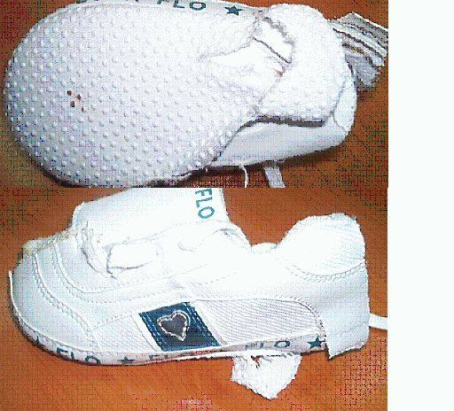 | 6404.19.10.00.13 TR050517  Yürürlükte değil · Başlangıç: 20.12.2005 · Bitiş: 20.12.2011  Eşya: Dış tabanı üzerinde plastik benekler bulunan ince bir kumaşla kaplı plastikten, yüzü mensucattan mamul ve üzerinde plastik maddeden mamul şeritler bulunan ev içinde giyilen çocuk ayakkabısı. (Ayakkabının dış tabanına, taban özelliği veren, dayanıklılık ve güç sağlayan kısım kumaşın altında kalan plastik kısımdır.)  Gerekçe: Genel Yorum Kuralları (1) ve (6). Gümrük Tarife Cetveli İzahnamesi 64.04 tarife pozisyonu açıklama notları.

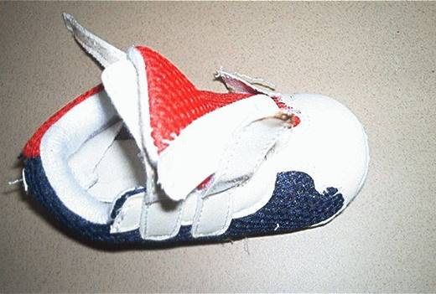 | 6404.19.10.00.13 TR060193  Yürürlükte değil · Başlangıç: 24.04.2006 · Bitiş: 23.04.2012  Eşya: Dış tabanı üzerinde plastikten benekler bulunan ince bir mensucatla kaplı plastikten, yüzü üzerinde plastik şeritler bulunan mensucattan mamul ev içinde giyilen bebek ayakkabısı.(Tabana dayanıklılık ve güç sağlayan kısım, kumaşın altında kalan plastik tabakadır.)  Gerekçe: Genel Yorum Kuralları (1) ve (6). Gümrük Tarife Cetveli İzahnamesi 64.04 tarife pozisyonu açıklama notları.

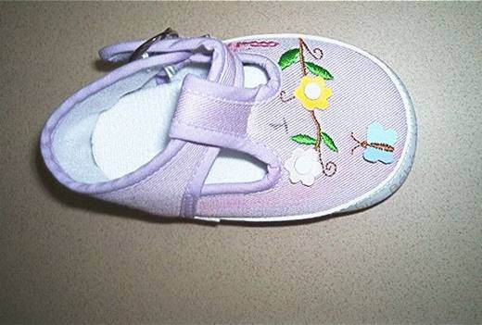 | 6404.19.10.00.13 TR060194  Yürürlükte değil · Başlangıç: 24.04.2006 · Bitiş: 23.04.2012  Eşya: Dış tabanı üzerinde plastikten benekler bulunan ince bir mensucatla kaplı plastikten, yüzü mensucattan mamul, ev içinde giyilen bebek ayakkabısı. (Tabana dayanıklılık ve güç sağlayan kısım, kumaşın altında kalan plastik tabakadır.)  Gerekçe: Genel Yorum Kuralları (1) ve (6). Gümrük Tarife Cetveli İzahnamesi 64.04 tarife pozisyonu açıklama notları.

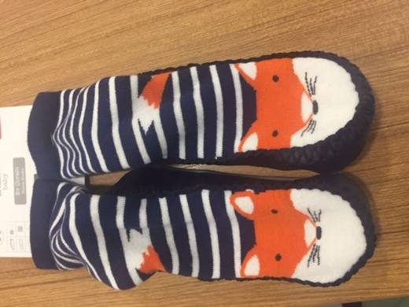 | 6404.19.10.00.13 TR340000190274  Yürürlükte değil · Başlangıç: 05.12.2019 · Bitiş: 31.12.2024  Eşya: YÜZ KISMI %88 PAMUK,%11 POLİAMİD,%1 ELASTAN ÖRME MENSUCATIN YÜZÜ DOKUMAYA ELVERİŞLİ, TABANI PLASTİKTEN MAMÜL ÇOCUKLAR İÇİN EV TERLİĞİ  Gerekçe: GENEL YORUM KURALLARI (1) VE (6) 64.04 TARİFE POZİSYONU İZAHNAME AÇIKLAMA NOTLARI. İSTANBUL LABORATUVAR MÜDÜRLÜĞÜNÜN 3419BTB0940 SAYILI ANALİZ RAPORU.

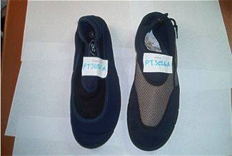 | 6404.19.90.00.11 TR030110  Yürürlükte değil · Başlangıç: 04.04.2003 · Bitiş: 03.04.2009  Eşya: Dış tabanı kauçuktan,yüzü dokumaya elverişli maddelerden mamul,deniz kenarında kullanmaya mahsus erkek ayakkabısı. Model No: PT 3056 A Ölçüler: 40-45 PT 3051 A  Gerekçe: GYK 1 ? 6 Gümrük Tarife Cetveli 64.04 Tarife Pozisyonu Açıklama Notları

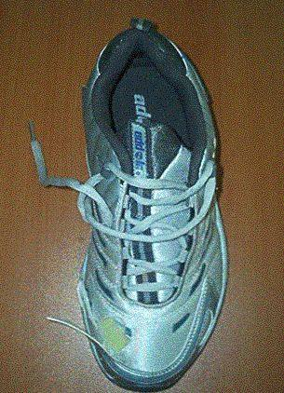 | 6404.19.90.00.11 TR030216  Yürürlükte değil · Başlangıç: 30.06.2003 · Bitiş: 29.06.2009  Eşya: Dış tabanı kauçuktan, yüzü dokumaya elverişli maddelerden mamul erkek ayakkabısı.  Gerekçe: Genel Yorum Kuralları (1) ve (6). Gümrük Tarife Cetveli İzahnamesi 64.04 tarife pozisyonu açıklama notları.

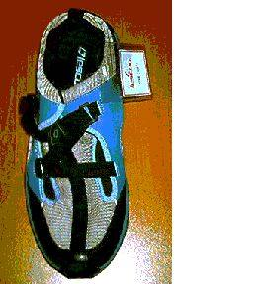 | 6404.19.90.00.11 TR030360  Yürürlükte değil · Başlangıç: 04.11.2003 · Bitiş: 03.11.2009  Eşya: Dış tabanı plastik veya kauçuktan, yüzü dokumaya elverişli maddelerden mamul erkek ayakkabısı  Gerekçe: Genel Yorum Kuralları 1 ve 6 Gümrük Tarife Cetveli İzahnamesi 64.04 Tarife Pozisyonu açıklama notları

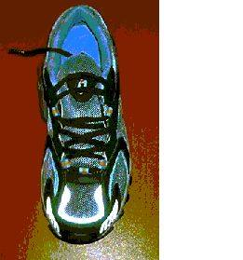 | 6404.19.90.00.11 TR030362  Yürürlükte değil · Başlangıç: 04.11.2003 · Bitiş: 03.11.2009  Eşya: Dış tabanı plastik veya kauçuktan, yüzü dokumaya elverişli maddelerden mamul erkek ayakkabısı.  Gerekçe: Genel Yorum Kuralları (1) ve (6). Gümrük Tarife Cetveli İzahnamesi 64.04 tarife pozisyonu açıklama notları.

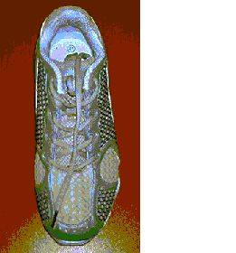 | 6404.19.90.00.11 TR030363  Yürürlükte değil · Başlangıç: 04.11.2003 · Bitiş: 03.11.2009  Eşya: Dış tabanı plastik veya kauçuktan, yüzü dokumaya elverişli maddelerden mamul erkek ayakkabısı.  Gerekçe: Genel Yorum Kuralları (1) (6). Gümrük Tarife Cetveli İzahnamesi 64.04 tarife pozisyonu açıklama notları

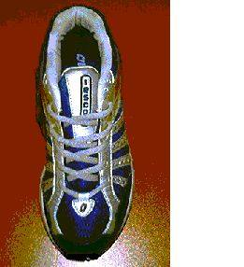 | 6404.19.90.00.11 TR030366  Yürürlükte değil · Başlangıç: 04.11.2003 · Bitiş: 03.11.2009  Eşya: Dış tabanı plastik veya kauçuktan, yüzü dokumaya elverişli maddelerden mamul erkek ayakkabısı.  Gerekçe: Genel Yorum Kuralları (1) ve (6). Gümrük Tarife Cetveli İzahnamesi 64.04 tarife pozisyonu açıklama notları.

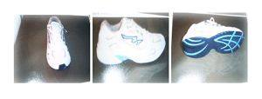 | 6404.19.90.00.11 TR040024  Yürürlükte değil · Başlangıç: 14.01.2004 · Bitiş: 14.01.2010  Eşya: Dış tabanı plastik maddeden, yüzü dokumaya elverişli maddelerden mamul erkek ayakkabısı  Gerekçe: Genel Yorum Kuralları (1) ve (6) Gümrük Tarife Cetveli İzahnamesi 64.04 tarife pozisyonu açıklama notları

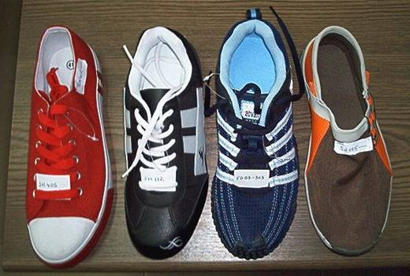 | 6404.19.90.00.11 TR040057  Yürürlükte değil · Başlangıç: 17.02.2004 · Bitiş: 17.02.2010  Eşya: Üst yüzeyi dokumaya elverişli maddelerden, dış tabanı plastik/kauçuktan mamul erkekler için ayakkabı.  Gerekçe: GYK 1 ve 6 Gümrük Tarife Cetveli İzahnamesi 64.04 Tarife Pozisyonu Açıklama Notları

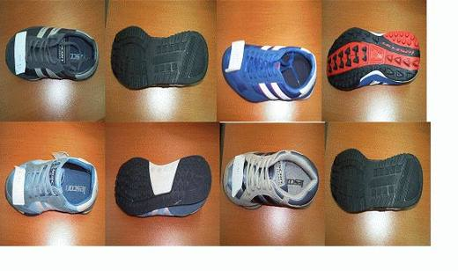 | 6404.19.90.00.11 TR040174  Yürürlükte değil · Başlangıç: 05.05.2004 · Bitiş: 05.05.2010  Eşya: Dış tabanı kauçuktan, yüzü dokumaya elverişli maddeden mamul, ev dışında giyilen erkekler için ayakkabı  Gerekçe: Genel Yorum Kuralları (1) ve (6). Gümrük Tarife Cetveli İzahnamesi 64.04 tarife pozisyonu açıklama notları.

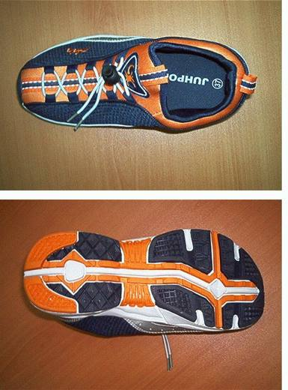 | 6404.19.90.00.11 TR040178  Yürürlükte değil · Başlangıç: 10.05.2004 · Bitiş: 10.05.2010  Eşya: Dış tabanı kauçuktan veya plastik maddeden, yüzü dokumaya elverişli maddeden mamul, ev dışında giyilen erkekler için aykkabı .  Gerekçe: Genel Yorum Kuralları (1) ve (6). Gümrük Tarife Cetveli İzahnamesi 64.04 tarife pozisyonu açıklama notları.

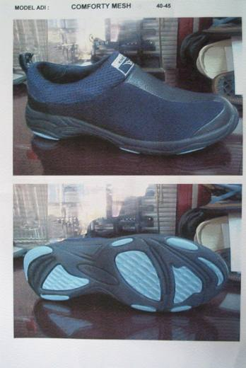 | 6404.19.90.00.11 TR050059  Yürürlükte değil · Başlangıç: 11.02.2005 · Bitiş: 11.02.2011  Eşya: Dış tabanı plastikten, sayası dokumaya elverişli maddeden mamul erkek sokak ayakkabısı.  Gerekçe: GYK 1 ve 6 Gümrük Tarife Cetveli İzahnamesi 64.04 Tarife Pozisyonu Açıklama Notları

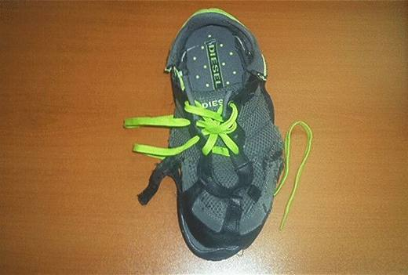 | 6404.19.90.00.11 TR060087  Yürürlükte değil · Başlangıç: 22.02.2006 · Bitiş: 22.02.2012  Eşya: Yüzü dokumaya elverişli maddelerden, dış tabanı plastik veya kauçuktan mamul olan, yüzünde deriden mamul süs ve takviye nitelikli şeritler bulunan erkek ayakkabısı.  Gerekçe: Genel Yorum Kuralları (1) ve (6) Gümrük Tarife Cetveli İzahnamesi 64.04 tarife pozisyonu açıklama notları

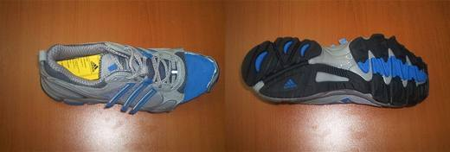 | 6404.19.90.00.11 TR070072  Yürürlükte değil · Başlangıç: 02.02.2007 · Bitiş: 04.02.2013  Eşya: Dış tabanı kauçuktan veya plastik maddeden, yüzü dokumaya elverişli maddeden mamul erkekler için ayakkabı.  Gerekçe: Genel Yorum Kuralları (1) ve (6). Gümrük Tarife Cetveli İzahnamesi 64. fasıl 1. altpozisyon notu ve 64.04 tarife pozisyonu açıklama notları.

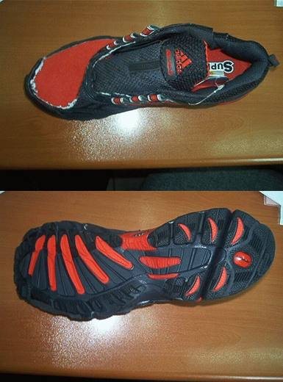 | 6404.19.90.00.11 TR070096  Yürürlükte değil · Başlangıç: 20.02.2007 · Bitiş: 19.02.2013  Eşya: Dış tabanı kauçuktan, yüzü dokumaya elverişli maddeden mamul erkekler için ayakkabı.  Gerekçe: Genel Yorum Kuralları (1) ve (6). Gümrük Tarife Cetveli İzahnamesi 64. fasıl 1. altpozisyon notu ve 64.04 tarife pozisyonu açıklama notları.

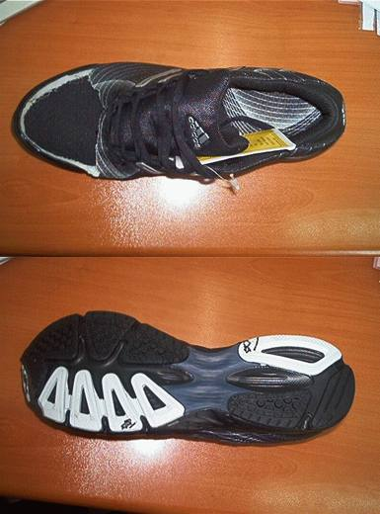 | 6404.19.90.00.11 TR070097  Yürürlükte değil · Başlangıç: 20.02.2007 · Bitiş: 19.02.2013  Eşya: Dış tabanı kauçuktan, yüzü dokumaya elverişli maddeden mamul erkekler için ayakkabı.  Gerekçe: Genel Yorum Kuralları (1) ve (6). Gümrük Tarife Cetveli İzahnamesi 64. fasıl 1. altpozisyon notu ve 64.04 tarife pozisyonu açıklama notları.

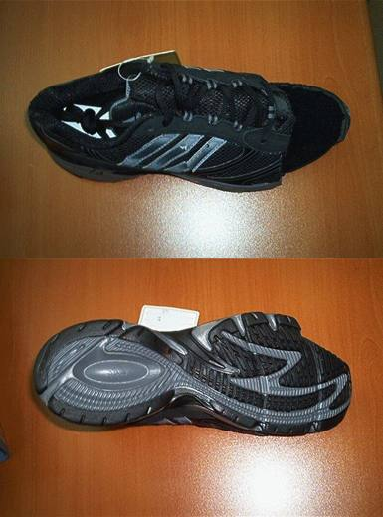 | 6404.19.90.00.11 TR070146  Yürürlükte değil · Başlangıç: 26.02.2007 · Bitiş: 26.02.2013  Eşya: Dış tabanı kauçuktan, yüzü dokumaya elverişli maddeden mamul erkekler için ayakkabı  Gerekçe: Genel Yorum Kuralları (1) ve (6). Gümrük Tarife Cetveli İzahnamesi 64. fasıl 1. altpozisyon notu ve 64.04 tarife pozisyonu açıklama notları.

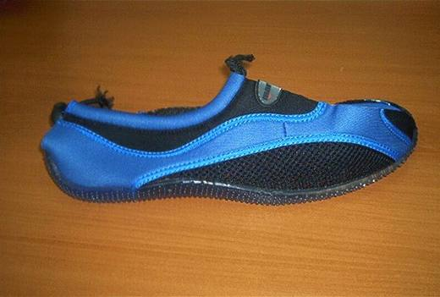 | 6404.19.90.00.11 TR070157  Yürürlükte değil · Başlangıç: 28.02.2007 · Bitiş: 27.02.2013  Eşya: Yüzü dokumaya elverişli maddelerden, dış tabanı plastik veya kauçuktan mamul erkek ayakkabısı.  Gerekçe: -Genel Yorum Kuralları (1) ve (6) -Gümrük Tarife Cetveli İzahnamesi 64.04 tarife pozisyonu açıklama notları

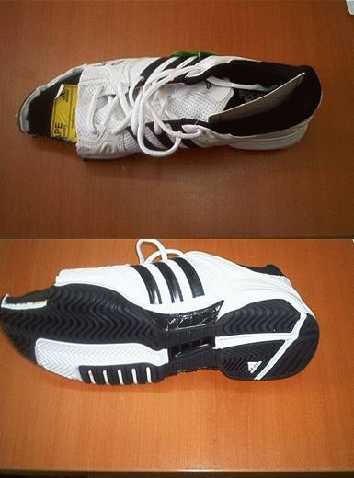 | 6404.19.90.00.11 TR070177  Yürürlükte değil · Başlangıç: 06.03.2007 · Bitiş: 06.03.2013  Eşya: Dış tabanı kauçuktan, yüzü dokumaya elverişli maddeden mamul erkekler için ayakkabı.  Gerekçe: Genel Yorum Kuralları (1) ve (6). Gümrük Tarife Cetveli İzahnamesi 64. fasıl 1. altpozisyon notu ve 64.04 tarife pozisyonu açıklama notları.

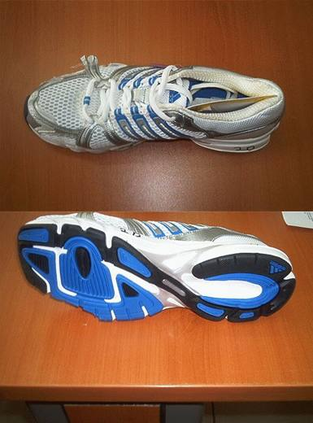 | 6404.19.90.00.11 TR070179  Yürürlükte değil · Başlangıç: 06.03.2007 · Bitiş: 06.03.2013  Eşya: Dış tabanı kauçuktan, yüzü dokumaya elverişli maddeden mamul erkekler için ayakkabı.  Gerekçe: Genel Yorum Kuralları (1) ve (6). Gümrük Tarife Cetveli İzahnamesi 64. fasıl 1. altpozisyon notu ve 64.04 tarife pozisyonu açıklama notları.

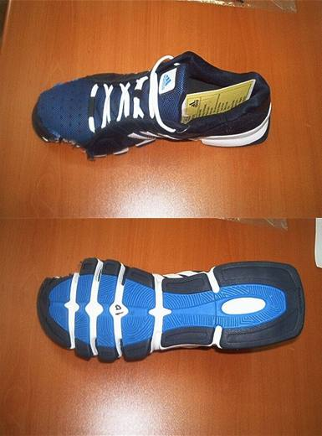 | 6404.19.90.00.11 TR070180  Yürürlükte değil · Başlangıç: 06.03.2007 · Bitiş: 06.03.2013  Eşya: Dış tabanı kauçuktan, yüzü dokumaya elverişli maddeden mamul erkekler için ayakkabı.  Gerekçe: Genel Yorum Kuralları (1) ve (6). Gümrük Tarife Cetveli İzahnamesi 64. fasıl 1. altpozisyon notu ve 64.04 tarife pozisyonu açıklama notları.

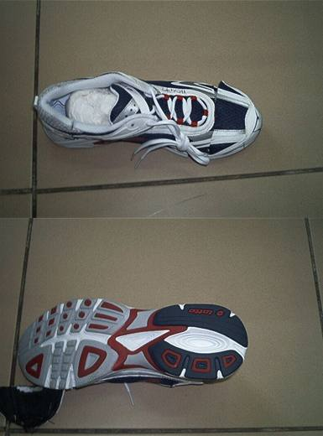 | 6404.19.90.00.11 TR070219  Yürürlükte değil · Başlangıç: 28.03.2007 · Bitiş: 27.03.2013  Eşya: Dış tabanı kauçuktan, yüzü dokumaya elverişli maddeden mamul erkekler için ayakkabı.  Gerekçe: Genel Yorum Kuralları (1) ve (6). Gümrük Tarife Cetveli İzahnamesi 64. fasıl 1. altpozisyon notu ve 64.04 tarife pozisyonu açıklama notları.

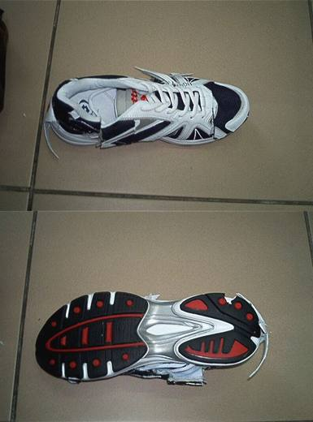 | 6404.19.90.00.11 TR070220  Yürürlükte değil · Başlangıç: 28.03.2007 · Bitiş: 27.03.2013  Eşya: Dış tabanı kauçuktan, yüzü dokumaya elverişli maddeden mamul erkekler için ayakkabı.  Gerekçe: Genel Yorum Kuralları (1) ve (6). Gümrük Tarife Cetveli İzahnamesi 64. fasıl 1. altpozisyon notu ve 64.04 tarife pozisyonu açıklama notları.

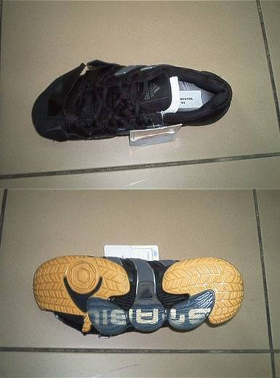 | 6404.19.90.00.11 TR070239  Yürürlükte değil · Başlangıç: 02.04.2007 · Bitiş: 01.04.2013  Eşya: Dış tabanı kauçuktan, yüzü dokumaya elverişli maddeden mamul erkekler için ayakkabı.  Gerekçe: Genel Yorum Kuralları (1) ve (6). Gümrük Tarife Cetveli İzahnamesi 64. fasıl 1. altpozisyon notu ve 64.04 tarife pozisyonu açıklama notları.

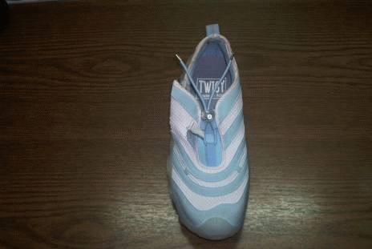 | 6404.19.90.00.12 TR010113  Yürürlükte değil · Başlangıç: 17.11.2001 · Bitiş: ?  Eşya: Dış tabanı plastikten yüzü örme file olup, mensucatın üstüne plastik sıvanmış, şeritlerle birleştirilmiş olan kadın ayakkabısı.  Gerekçe: Genel Yorum Kuralı 1 ve 6 Türk Gümrük Tarife Cetveli İzahnamesi 64 üncü fasıl notu Türk Gümrük Tarife Cetveli 64 üncü fasıl notu

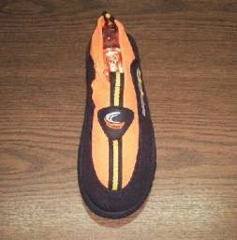 | 6404.19.90.00.12 TR010114  Yürürlükte değil · Başlangıç: 17.11.2001 · Bitiş: ?  Eşya: Dış tabanı kauçuktan, yüzü dokumaya elverişli maddeden olan kadın ayakkabısı.  Gerekçe: Genel Yorum Kuralı 1 ve 6

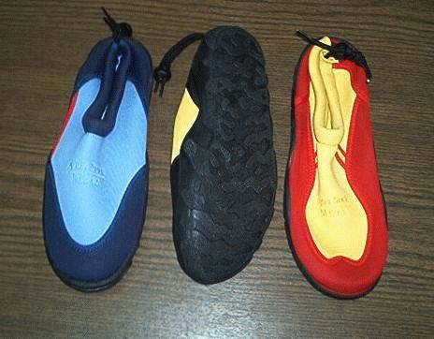 | 6404.19.90.00.12 TR030056  Yürürlükte değil · Başlangıç: 19.02.2003 · Bitiş: 18.02.2009  Eşya: Dış tabanı kauçuktan, yüzü dokumaya elverişli maddelerden olan, hem erkekler hem de kadınlar tarafından kullanılabilen plaj ayakkabısı  Gerekçe: Genel Yorum Kuralları 1, 3(c) ve 6 Gümrük Tarife Cetveli İzahnamesi 64.04 tarife pozisyonu açıklama notları.

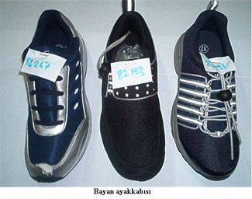 | 6404.19.90.00.12 TR030095  Yürürlükte değil · Başlangıç: 25.03.2003 · Bitiş: 24.03.2009  Eşya: Dış tabanı kauçuk veya plastik maddeden, yüzü dokumaya elverişli maddelerden mamul bayan ayakkabısı.  Gerekçe: Genel Yorum Kuralları (1) ve (6). Gümrük Tarife Cetveli İzahnamesi 64.04 tarife pozisyonu açıklama notları.

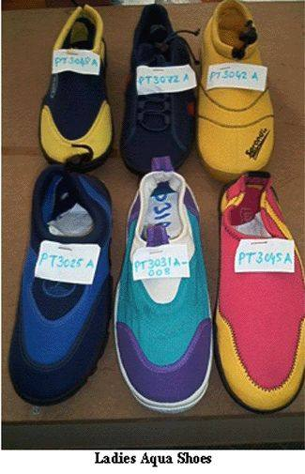 | 6404.19.90.00.12 TR030104  Yürürlükte değil · Başlangıç: 28.03.2003 · Bitiş: 27.03.2009  Eşya: Dış tabanı kauçuktan,yüzü dokumaya elverişli maddelerden mamul bayanlar tarafından kullanılan su ayakkabısı Model No: PT 3025 A PT 3031A-008 PT 3072 A PT 3045 A PT 3048 A PT 3042 A  Gerekçe: GYK 1 ? 6Gümrük Tarife Cetveli 64.04 Tarife Pozisyonu Açıklama Notları

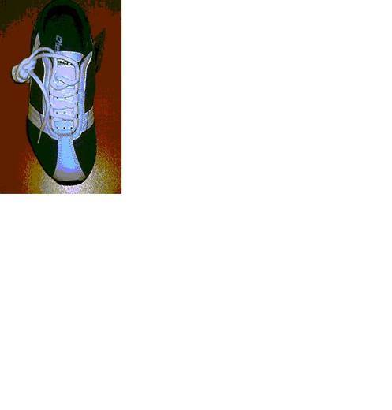 | 6404.19.90.00.12 TR030361  Yürürlükte değil · Başlangıç: 04.11.2003 · Bitiş: 03.11.2009  Eşya: Dış tabanı plastik veya kauçuktan, yüzü dokumaya elverişli maddelerden mamul bayan ayakkabısı.  Gerekçe: Genel Yorum Kuralları (1) ve (6). Gümrük Tarife Cetveli İzahnamesi 64.04 tarife pozisyonu açıklama notları.

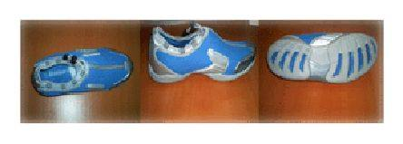 | 6404.19.90.00.12 TR040020  Yürürlükte değil · Başlangıç: 14.01.2004 · Bitiş: 14.01.2010  Eşya: Dış tabanı plastik maddeden, yüzü dokumaya elverişli maddelerden mamul, erkekler veya bayanlar tarafından giyilebilen ayakkabı  Gerekçe: Genel Yorum Kuralları (1), (3-c) ve (6) Gümrük Tarife Cetveli İzahnamesi 64.04 pozisyonu açıklama notları

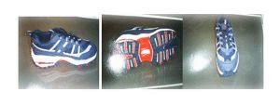 | 6404.19.90.00.12 TR040023  Yürürlükte değil · Başlangıç: 14.01.2004 · Bitiş: 14.01.2010  Eşya: Dış tabanı plastik maddeden, yüzü dokumaya elverişli maddelerden mamul, erkekler veya bayanlar tarafından giyilebilen ayakkabı  Gerekçe: Genel Yorum Kuralları (1), (3-c) ve (6) Gümrük Tarife Cetveli İzahnamesi 64.04 tarife pozisyonu açıklama notları

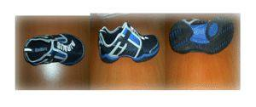 | 6404.19.90.00.12 TR040025  Yürürlükte değil · Başlangıç: 14.01.2004 · Bitiş: 14.01.2010  Eşya: Dış tabanı plastik maddeden, yüzü dokumaya elverişli maddelerden mamul, erkekler veya bayanlar tarafından giyilebilen ayakkabı  Gerekçe: Genel Yorum Kuralları (1), (3-c) ve (6) Gümrük Tarife Cetveli İzahnamesi 64.04 tarife pozisyonu açıklama notları

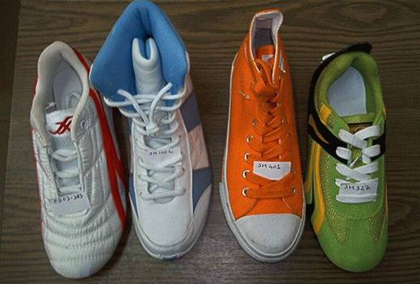 | 6404.19.90.00.12 TR040058  Yürürlükte değil · Başlangıç: 17.02.2004 · Bitiş: 17.02.2010  Eşya: Üst yüzeyi dokumaya elverişli maddelerden, dış tabanı plastik/kauçuktan mamul kadınlar için ayakkabı  Gerekçe: GYK 1 ve 6 Gümrük Tarife Cetveli İzahnamesi 64.04 Tarife Pozisyonu Açıklama Notları

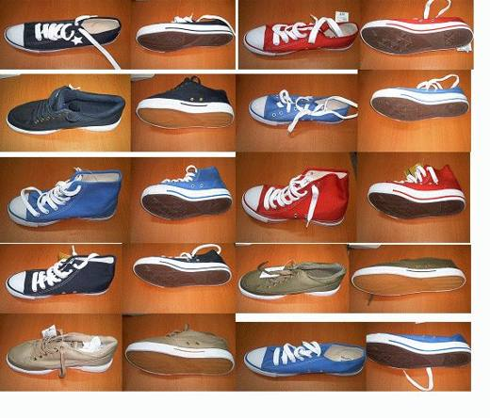 | 6404.19.90.00.12 TR040173  Yürürlükte değil · Başlangıç: 03.05.2004 · Bitiş: 03.05.2010  Eşya: Dış tabanı kauçuktan, yüzü dokumaya elverişli maddeden mamul, ev dışında hem bayanlar hem de erkekler tarafından giyilen ayakkabı  Gerekçe: Genel Yorum Kuralları (1) ve (6). Gümrük Tarife Cetveli İzahnamesi 64.04 tarife pozisyonu açıklama notları.

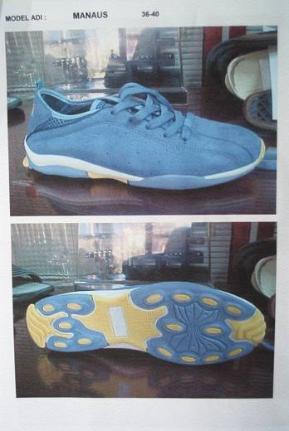 | 6404.19.90.00.12 TR050058  Yürürlükte değil · Başlangıç: 11.02.2005 · Bitiş: 11.02.2011  Eşya: Dış tabanı plastikten, sayası dokunmaya elverişli maddeden mamul bayan sokak ayakkabısı.  Gerekçe: GYK 1 ve 6 Gümrük Tarife Cetveli İzahnamesi 64.04 Tarife Pozisyonu Açıklama Notları

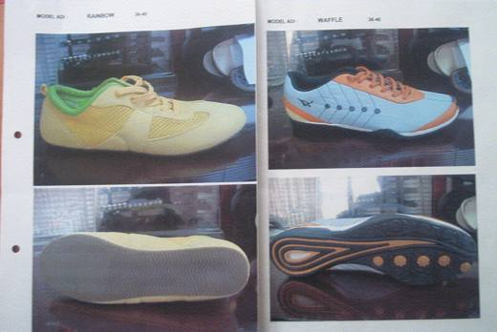 | 6404.19.90.00.12 TR050061  Yürürlükte değil · Başlangıç: 11.02.2005 · Bitiş: 11.02.2011  Eşya: Dış tabanı plastikten, sayası dokumaya elerişli maddelerden mamul bayan sokak ayakkabısı  Gerekçe: GYK 1 ve 6 Gümrük Tarife Cetveli İzahnamesi 64.04 Tarife Pozisyonu Açıklama Notları

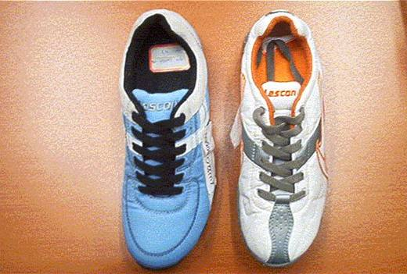 | 6404.19.90.00.12 TR050094  Yürürlükte değil · Başlangıç: 11.03.2005 · Bitiş: 11.03.2011  Eşya: Dış tabanı plastik/kauçuktan, sayası dokunmuş mensucattan mamul bayan sokak ayakkabısı  Gerekçe: GYK 1 ve 6 Gümrük Tarife Cetveli İzahnamesi 64.04 Tarife Pozisyonu Açıklama Notları

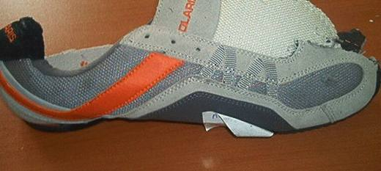 | 6404.19.90.00.12 TR050157  Yürürlükte değil · Başlangıç: 09.05.2005 · Bitiş: 09.05.2011  Eşya: Dış tabanı kauçuktan, yüzünün tamamı dokumaya elverişli maddeden mamul, yüzünün üzerinde deriden ve plastik maddeden mamul şeritler bulunan, erkekler ve bayanlar tarafından giyilebilen ayakkabı.  Gerekçe: Genel Yorum Kuralları (1) ve (6). Gümrük Tarife Cetveli İzahnamesi 64.04 tarife pozisyonu açıklama notları.

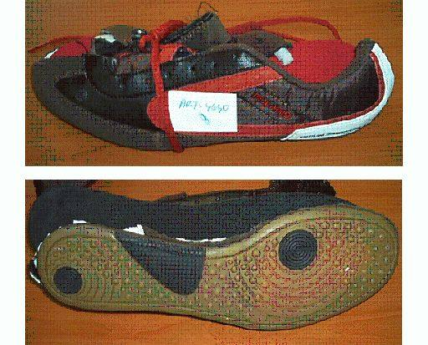 | 6404.19.90.00.12 TR050162  Yürürlükte değil · Başlangıç: 11.05.2005 · Bitiş: 11.05.2011  Eşya: Dış tabanı kauçuktan, yüzünün tamamı dokumaya elverişli maddeden mamul, yüzünün üzerinde deriden ve plastik maddeden mamul şeritler bulunan, erkekler ve bayanlar tarafından giyilebilen ayakkabı  Gerekçe: Genel Yorum Kuralları (1) ve (6). Gümrük Tarife Cetveli İzahnamesi 64.04 tarife pozisyonu açıklama notları.

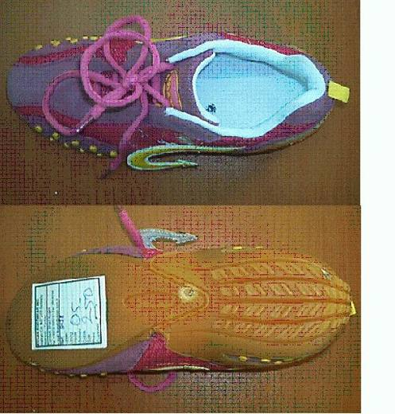 | 6404.19.90.00.12 TR050259  Yürürlükte değil · Başlangıç: 21.07.2005 · Bitiş: 21.07.2011  Eşya: Dış tabanı kauçuktan, yüzü poliesterden dokunmuş mensucattan mamul ve üzerinde tabi deriden, plastikten, kauçuktan parçalar bulunan bayanlar için ayakkabı.  Gerekçe: Genel Yorum Kuralları (1) ve (6). Gümrük Tarife Cetveli İzahnamesi 64.04 tarife pozisyonu açıklama notları.

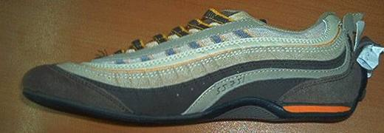 | 6404.19.90.00.12 TR060446  Yürürlükte değil · Başlangıç: 09.08.2006 · Bitiş: 08.08.2012  Eşya: Dış tabanı kauçuktan yüzü mensucattan mamul, bayanlar için ayakkabı. Ayakkabının yüzünde deriden ve mensucattan dayanıklılık sağlayan şeritler bulunmaktadır.  Gerekçe: Genel Yorum Kuralları (1) ve (6). Gümrük Tarife Cetveli İzahnamesi 64.04 tarife pozisyonu açıklama notları.

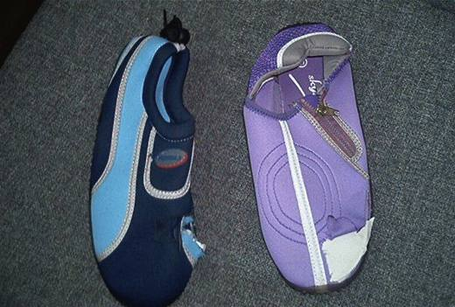 | 6404.19.90.00.12 TR060569  Yürürlükte değil · Başlangıç: 31.10.2006 · Bitiş: 30.10.2012  Eşya: Yüzü dokumaya elverişli maddelerden, dış tabanı plastik veya kauçuktan mamul kadın ayakkabısı.  Gerekçe: -Genel Yorum Kuralları (1) ve (6) -Gümrük Tarife Cetveli İzahnamesi 64.04 tarife pozisyonu açıklama notları

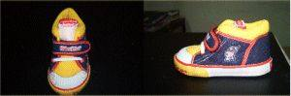 | 6404.19.90.00.13 TR010102  Yürürlükte değil · Başlangıç: 01.11.2001 · Bitiş: ?  Eşya: Dış tabanı kauçuktan ,yüzü dokumaya elverişli maddelerden olan bebek ayakkabısı  Gerekçe: Genel Yorum Kuralları (1) ve (6)

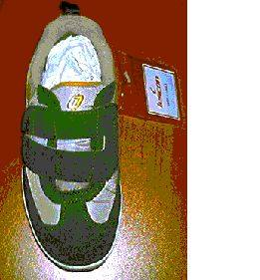 | 6404.19.90.00.13 TR030364  Yürürlükte değil · Başlangıç: 04.11.2003 · Bitiş: 03.11.2009  Eşya: Dış tabanı plastik veya kauçuktan, yüzü dokumaya elverişli maddelerden mamul çocuk ayakkabısı  Gerekçe: Genel Yorum Kuralları (1) ve (6). Gümrük Tarife Cetveli İzahnamesi 64.04 tarife pozisyonu açıklama notları

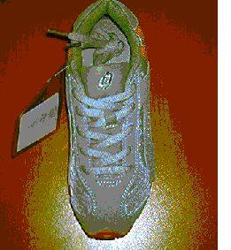 | 6404.19.90.00.13 TR030365  Yürürlükte değil · Başlangıç: 04.11.2003 · Bitiş: 03.11.2009  Eşya: Dış tabanı plastik veya kauçuktan, yüzü dokumaya elverişli maddelerden mamul çocuk ayakkabısı  Gerekçe: Genel Yorum Kuralları (1) ve (6). Gümrük Tarife Cetveli İzahnamesi 64.04 tarife pozisyonu açıklama notları.

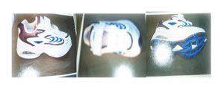 | 6404.19.90.00.13 TR040022  Yürürlükte değil · Başlangıç: 14.01.2004 · Bitiş: 14.01.2010  Eşya: Dış tabanı plastik maddeden, yüzü dokumaya elverişli maddelerden mamul çocuk ayakkabısı  Gerekçe: Genel Yorum Kuralları (1) ve (6) Gümrük Tarife Cetveli İzahnamesi 64.04 tarife pozisyonu açıklama notları

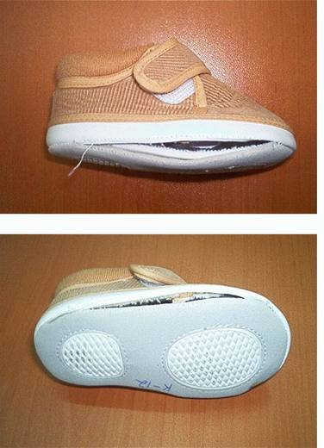 | 6404.19.90.00.13 TR040165  Yürürlükte değil · Başlangıç: 28.04.2004 · Bitiş: 28.04.2010  Eşya: Dış yüzü dokumaya elverişli maddeden, tabanı plastikten mamul bebek ayakkabısı  Gerekçe: Genel Yorum Kuralları (1) ve (6). Gümrük Tarife İzahnamesi 64.04 tarife pozisyonu açıklama notları.

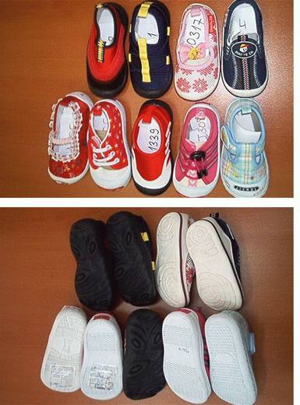 | 6404.19.90.00.13 TR040223  Yürürlükte değil · Başlangıç: 02.06.2004 · Bitiş: 02.06.2010  Eşya: Dış tabanı kauçuktan veya plastik maddeden, yüzü dokumaya elverişli maddeden mamul ev dışında giyilen çocuk ayakkabısı.  Gerekçe: Genel Yorum Kuralları (1) ve (6). Gümrük Tarife Cetveli İzahnamesi 64.04 tarife pozisyonu açıklama notları.

Pozisyon 64.05 (13 BTB)
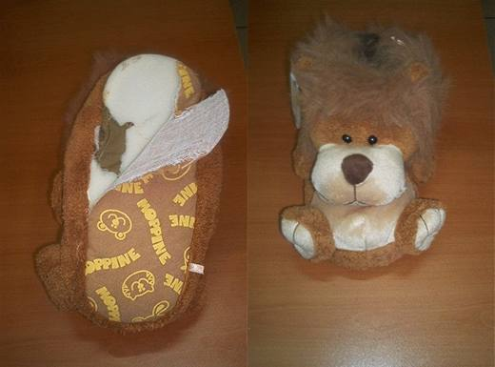 | 6405.20.91.00.12 TR060704  Yürürlükte değil · Başlangıç: 28.12.2006 · Bitiş: 27.12.2012  Eşya: Yüzü dokumaya elverişli maddelerden mamul, dış tabanı ince bir kumaş tabakasıyla kaplı, bu tabakanın altında süngerden mamul bir katman bulunan, ev içinde giyilen bayanlar için terlik.  Gerekçe: Genel Yorum Kuralları (1) ve (6). Gümrük Tarife Cetveli İzahnamesi 64.05 tarife pozisyonu açıklama notları.

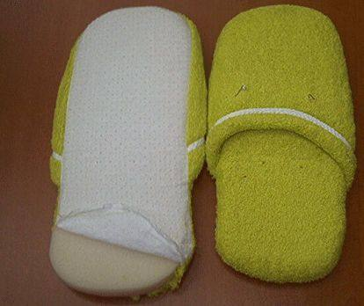 | 6405.20.91.00.12 TR070015  Yürürlükte değil · Başlangıç: 15.01.2007 · Bitiş: 14.01.2012  Eşya: Dış tabanı üzerinde küçük plastik benekler bulunan mensucattan, yüzü dokumaya elverişli maddelerden mamul bayanlar için terlik.  Gerekçe: Genel Yorum Kuralları (1) ve (6). Gümrük Tarife Cetveli İzahnamesi 64.05 tarife pozisyonu açıklama notları.

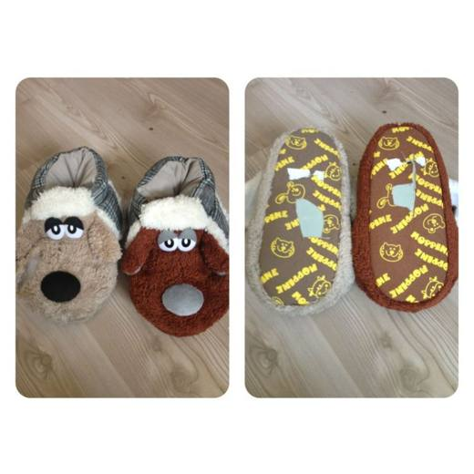 | 6405.20.91.00.12 TR340000130169  Yürürlükte değil · Başlangıç: 10.07.2013 · Bitiş: 09.07.2019  Eşya: %100 POLİESTER, UZUN TÜYLÜ ÖRME MENSUCATTAN MAMUL EV İÇERİSİNDE GİYMEK İÇİN TASARLANMIŞ DIŞ TABANI DOKUMAYA ELVERİŞLİ MADDELERDEN YAPILMIŞ HAYVAN FİGÜRLÜ TERLİK  Gerekçe: GENEL YORUM KURALLARI (1) VE (6) 64.05 TARİFE POZİSYONU AÇIKLAMA NOTLARI, 230 SAYILI 02.07.2013 TARİHİ İSTANBUL LABORATUVAR MÜDÜRLÜĞÜ RAPORU

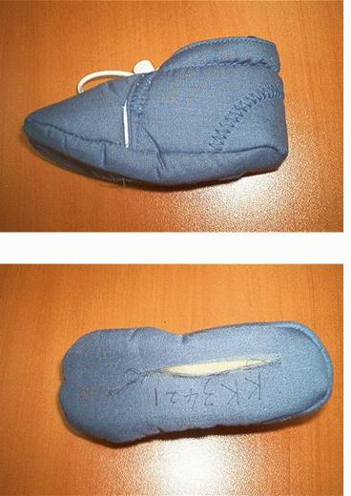 | 6405.20.91.00.13 TR040167  Yürürlükte değil · Başlangıç: 28.04.2004 · Bitiş: 28.04.2010  Eşya: Dış yüzü ve tabanı dokumaya elverişli madddeden mamul ev içinde giyilen bebek ayakkabısı  Gerekçe: Genel Yorum Kuralları (1) ve (6). Gümrük Tarife İzahnamesi 64.05 tarife pozisyonu açıklama notları.

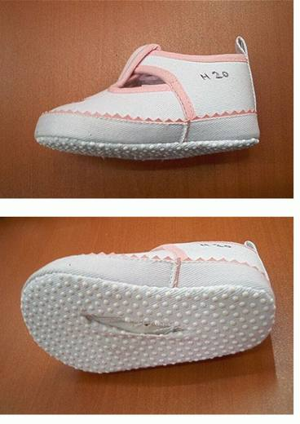 | 6405.20.91.00.13 TR040168  Yürürlükte değil · Başlangıç: 28.04.2004 · Bitiş: 28.04.2010  Eşya: Dış yüzü dokumaya elverişli maddeden, tabanı plastik benekli mensucattan mamul ev içinde giyilen bebek ayakkabısı.  Gerekçe: Genel Yorum Kuralları (1) ve (6). Gümrük Tarife İzahnamesi 64.05 tarife pozisyonu açıklama notları.

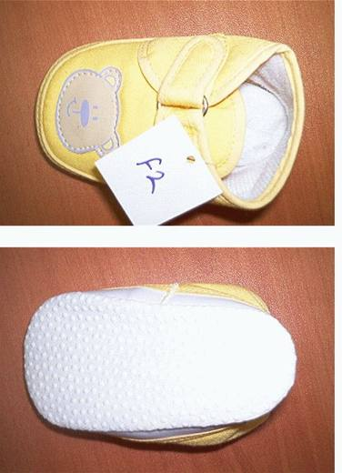 | 6405.20.91.00.13 TR040186  Yürürlükte değil · Başlangıç: 10.05.2004 · Bitiş: 10.05.2010  Eşya: Dış yüzü dokumaya elverişli maddeden, tabanı üzerinde plastik benekler bulunan mensucattan mamul ev içinde giyilen bebek ayakkabısı  Gerekçe: Genel Yorum Kuralları (1) ve (6). Gümrük Tarife Cetveli İzahnamesi 64.05 tarife pozisyonu açıklama notları

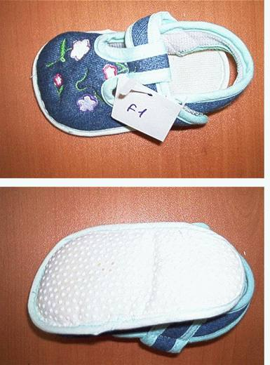 | 6405.20.91.00.13 TR040187  Yürürlükte değil · Başlangıç: 10.05.2004 · Bitiş: 10.05.2010  Eşya: Dış yüzü dokumaya elverişli maddeden, tabanı üzerinde plastik benekler bulunan mensucattan mamul ev içinde giyilen bebek ayakkabısı  Gerekçe: Genel Yorum Kuralları (1) ve (6). Gümrük Tarife Cetveli İzahnamesi 64.05 tarife pozisyonu açıklama notları.

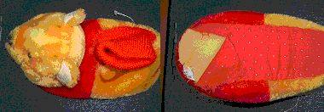 | 6405.20.91.00.13 TR040446  Yürürlükte değil · Başlangıç: 12.02.2004 · Bitiş: 12.02.2010  Eşya: Yüzü dokumaya elverişli maddelerden mamul, dış tabanı üzerinde plastik benekler bulunan ince bir kumaş tabakasıyla kaplı, bu tabakanın altında süngerden mamul bir katman bulunan, ev içinde giyilen çocuk terliği.  Gerekçe: Genel Yorum Kuralları (1) ve (6). Gümrük Tarife Cetveli İzahnamesi 64.05 tarife pozisyonu açıklama notları.

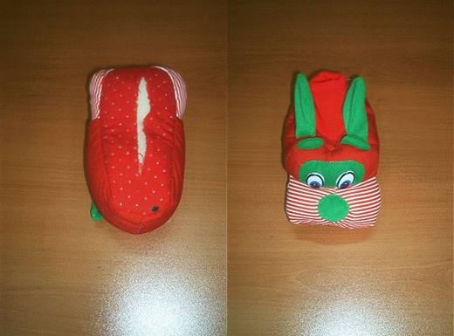 | 6405.20.91.00.13 TR060705  Yürürlükte değil · Başlangıç: 28.12.2006 · Bitiş: 27.12.2012  Eşya: Yüzü dokumaya elverişli maddelerden mamul, dış tabanı üzerinde plastik benekler bulunan ince bir kumaş tabakasıyla kaplı, bu tabakanın altında süngerden mamul bir katman bulunan, ev içinde giyilen çocuklar için terlik.  Gerekçe: Genel Yorum Kuralları (1) ve (6). Gümrük Tarife Cetveli İzahnamesi 64.05 tarife pozisyonu açıklama notları.

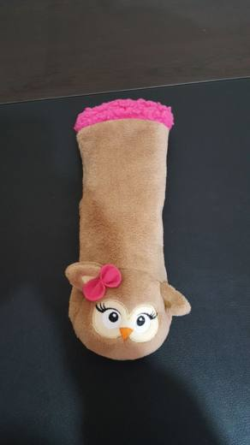 | 6405.20.91.00.13 TR340000170218  Yürürlükte değil · Başlangıç: 24.05.2017 · Bitiş: 23.05.2023  Eşya: YÜZÜ VE TABANI %100 POLYESTER ÖRME TÜYLÜ MENSUCATTAN MAMUL EV İÇİNDE GİYMEK İÇİN TASARLANMIŞ EV TERLİĞİ, YÜZÜ VE TABANI BİRBİRLERİNE DİKİLEREK BİRLEŞTİRİLMİŞTİR, ÖN KISMINDA BAYKUŞ FİGÜRÜ BULUNMAKTADIR.  Gerekçe: GENEL YORUM KURALLARI (1) ve (6) 64.05 TARİFE POZİSYONU AÇIKLAMA NOTLARI. 17.03.2017 TARİHLİ 3417BTB0235 SAYILI İSTANBUL LABORATUVAR MÜDÜRLÜĞÜ RAPORU.

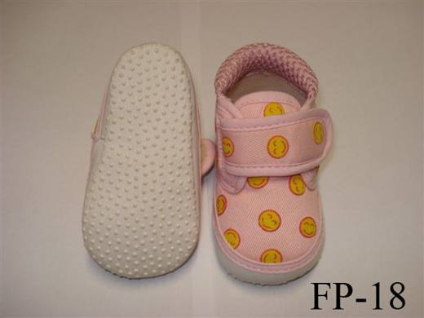 | 6405.20.99.00.13 TR340000100039  Yürürlükte değil · Başlangıç: 03.06.2010 · Bitiş: 02.06.2016  Eşya: FULYA KIDS MARKA FP-18 MODEL NO. YÜZEYİ DOKUMAYA ELVERİŞLİ MADDELERDEN, TABAN:ÜZERİNDE PLASTİK BENEKLER BULUNAN MENSUCATTAN BEBEK AYAKKABISI  Gerekçe: GENEL YORUM KURALLARI(1)VE(6)64.05 TARİFE POİZSYONU AÇIKLAMA NOTLARI.66 SAYI 12.05.2010 TARİHLİ İSTANBUL GÜMRÜK BÖLGE LABORATUVAR MÜDÜRLÜĞÜ RAPORU.

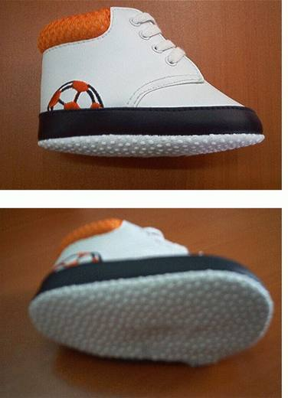 | 6405.90.90.00.13 TR040166  Yürürlükte değil · Başlangıç: 28.04.2004 · Bitiş: 28.04.2010  Eşya: Dış yüzü plastik maddeden, tabanı plastik benekli mensucattan mamul bebek ayakkabısı  Gerekçe: Genel Yorum Kuralları (1) ve (6). Gümrük Tarife İzahnamesi 64.05 tarife pozisyonu açıklama notları.

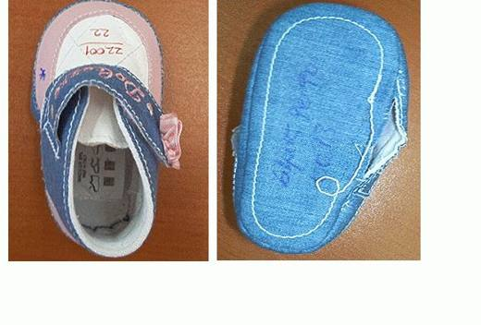 | 6405.90.90.00.13 TR040261  Yürürlükte değil · Başlangıç: 14.07.2004 · Bitiş: 14.07.2010  Eşya: ZZ001 kodlu, dış yüzü plastik maddeden, tabanı mensucattan mamul bebek ayakkabısı.  Gerekçe: Genel Yorum Kuralları (1) ve (6). Gümrük Tarife Cetveli İzahnamesi 64.05 tarife pozisyonu açıklama notları. 64. Fasıl 2. ek notu.

Pozisyon 64.06 (19 BTB)
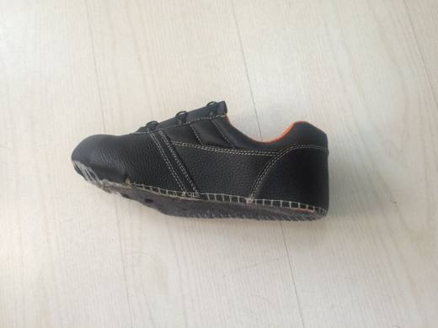 | 6406.10.10.00.00 TR160000160004  Yürürlükte değil · Başlangıç: 21.06.2016 · Bitiş: 20.06.2022  Eşya: Sığır veya dana derisinden mamul, ön burnunda koruyucu metal bulunan ayakkabı sayasıdır.  Gerekçe: Tarifenin Yorumu ile İlgili Genel Kurallar (1),(3),(6) ile XII. Bölüm,64. Fasıl ve 6406 Pozisyon Notları

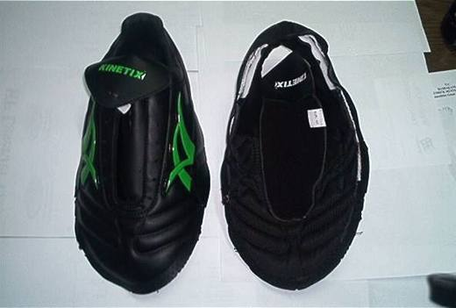 | 6406.10.90.90.00 TR030040  Yürürlükte değil · Başlangıç: 30.01.2003 · Bitiş: 29.01.2009  Eşya: Dokumaya elverişli maddenin mesnet olarak kullanıldığı ,plastik maddeden (PVC) ayakkabı sayası.  Gerekçe: Genel Yorum Kuralları 1, 2(a) ve 6 Gümrük Tarife Cetveli İzahnamesi 64.02 tarife pozisyonu açıklama notları

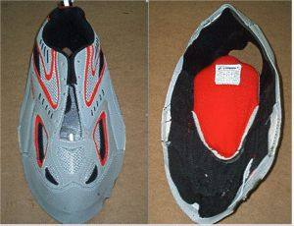 | 6406.10.90.90.00 TR030072  Yürürlükte değil · Başlangıç: 10.03.2003 · Bitiş: 09.03.2009  Eşya: Plastik maddeyle kaplanmış dokunmamış mensucattan ayakkabı sayası.  Gerekçe: Gümrük Tarife Cetveli İzahnamesi 64.06 tarife pozisyonu açıklama notları.

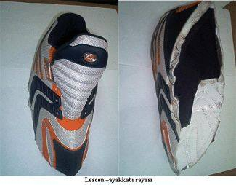 | 6406.10.90.90.00 TR030101  Yürürlükte değil · Başlangıç: 27.03.2003 · Bitiş: 26.03.2009  Eşya: Dokumaya elverişli maddenin mesnet olarak kullanıldığı, (PVC) ayakkabı sayası  Gerekçe: Genel Yorum Kuralları (1) ve (6) Gümrük Tarife Cetveli İzahnamesi 64.06 tarife pozisyonu açıklama notları

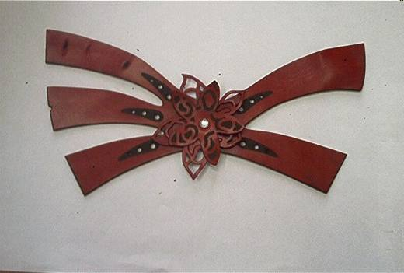 | 6406.10.90.90.00 TR040105  Yürürlükte değil · Başlangıç: 03.03.2004 · Bitiş: 03.03.2010  Eşya: Plastikten mamul terlik sayası.  Gerekçe: -Genel Yorum Kuralları 1 ve 6. -Gümrük Tarife Cetveli İzahnamesi 64.06 tarife pozisyonu açıklama notları.

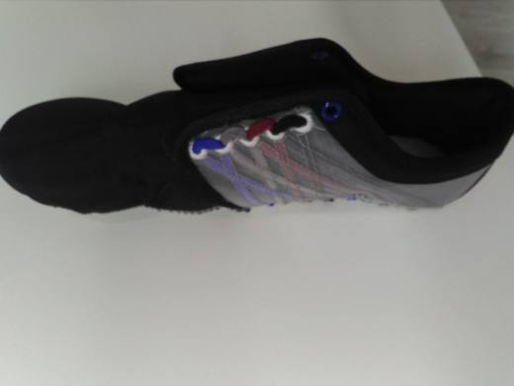 | 6406.10.90.90.00 TR340000170385  Yürürlükte değil · Başlangıç: 15.11.2017 · Bitiş: 14.11.2023  Eşya: DIŞ TABAN DIŞINDA BAŞKA BİR İÇ TABANA TUTTURULMUŞ DOKUMAYA ELVERİŞLİ MALZEMEDEN MAMUL AYAKKABI YÜZÜDÜR.  Gerekçe: GENEL YORUM KURALLARI (1) ve (6), 64.06 TARİFE POZİSYONU AÇIKLAMA NOTLARI. İSTANBUL LABORATUVAR MÜDÜRLÜĞÜNÜN 26.10.2017 TARİH VE 34717BTB0939 SAYILI ANALİZ RAPORU

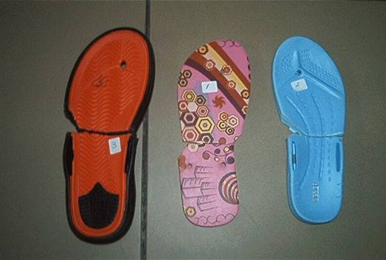 | 6406.20.90.00.11 TR070474  Yürürlükte değil · Başlangıç: 02.07.2007 · Bitiş: 01.07.2013  Eşya: Etilen Vinil Asetattan(EVA) mamul, parmak arası giyilebilen terliğin taban kısımı.  Gerekçe: Genel Yorum Kuralları (1) ve (6). Gümrük Tarife Cetveli İzahnamesi 64.06 tarife pozisyonu Açıklama Notları.

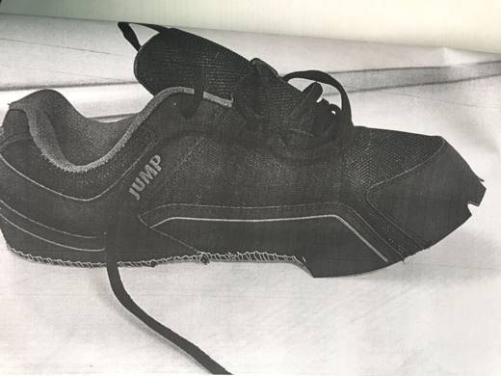 | 6406.90.30.00.00 TR340000170113  Yürürlükte değil · Başlangıç: 23.03.2017 · Bitiş: 22.03.2023  Eşya: DIŞ TABANI OLMAYAN, FAKAT İÇ TABANA TUTTURULMUŞ DOKUMAYA ELVERİŞLİ MADDELERDEN MAMÜL AYAKKABI YÜZÜ.  Gerekçe: GENEL YORUM KURALLARI (1) VE (6) 64.06 TARİFE POZİSYONU AÇIKLAMA NOTLARI, BAKANLIĞIMIZ GÜMRÜKLER GENEL MÜDÜRLÜĞÜNÜN 08.02.2017 TARİHLİ VE 22482148 SAYILI YAZILARI, 23.12.2016 TARİHLİ, 3416BTB0968 SAYILI İSTANBUL LABORATUVAR MÜDÜRLÜĞÜ RAPORU.

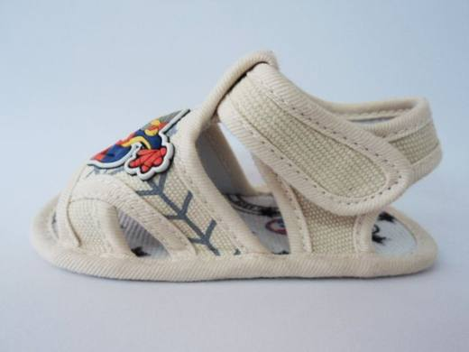 | 6406.90.30.00.00 TR350000120005  Yürürlükte değil · Başlangıç: 01.03.2012 · Bitiş: 30.10.2014  Eşya: 6401 İLA 6405 GÜMRÜK TARİFE İSTATİSTİK POZİSYONUNDAKİ AYAKKABI KARAKTERİNİ KAZANMAMIŞ HALDE OLUP, DIŞ YÜZÜ İÇ TABANA DİKİLEREK TUTTURULMUŞ, ANCAK DIŞ TABANI HENÜZ MONTE EDİLMEMİŞ HALDE OLUP; GÜMRÜK TARİFE CETVELİNİN 6406 GÜMRÜK TARİFESİ İLE İLGİLİ 1 NOLU AÇIKLAMALARINA İSTİNADEN AYAKKABI AKSAMINDAN AYAKKABI YÜZÜDÜR.  Gerekçe: TARİFENİN YORUMU İLE İLGİLİ GENEL KURALLARIN 1 VE 6.MADDELERİ İLE İSTANBUL ÜNİVERSİTESİ TEKNİK BİLİMLER YÜKSEKOKULU DERİ TEKNOLOJİSİ PROGRAMI BAŞKANLIĞININ 10.02.2012 TARİHLİ TEKNİK RAPORUNA İSTİNADEN

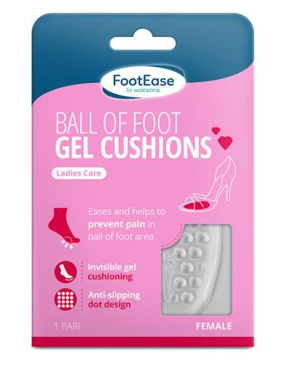 | 6406.90.50.90.19 TR340000260039  Yürürlükte · Başlangıç: 30.03.2026  Eşya: WATSONS MARKA, 4894819889958 BARKOD NUMARALI, JEL AYAK DESTEĞİ TİCARİ TANIMLI, ANALİZ RAPORUNA GÖRE POLİÜRETANDAN MAMUL BİR YÜZÜ KENDİNDEN YAPIŞKANLI, BİR YÜZÜ TIRTIKLI, OVAL ŞEKİLLİ, KULLANIM TALİMATINDA AYAK TABANINDAKİ AĞRIYI HAFİFLETME VE ÖNLEME, AYAKLARIN ÖNE KAYMASINI VE PARMAKLARIN SIKIŞMASINI ENGELLEME AMACIYLA AYAKKABININ İÇ KISMINA YAPIŞKAN TARAFI AŞAĞIYA BAKACAK ŞEKİLDE BASTIRILARAK KULLANILDIĞI BİLGİLERİ YER ALAN, AMBALAJINDA 1 ÇİFT OLARAK SATIŞA SUNULAN JEL AYAK DESTEĞİ TANIMLI ÜRÜN  Gerekçe: Genel Yorum Kurallarının 1 ve 6’ncı maddeleri, Gümrük Tarife Cetveli İzahnamesi 64.06 tarife pozisyonu açıklama notları, İstanbul Laboratuvar Müdürlüğü tarafından tanzim edilen 25.02.2026/3426BTB0370 tarih/sayılı Analiz Raporu

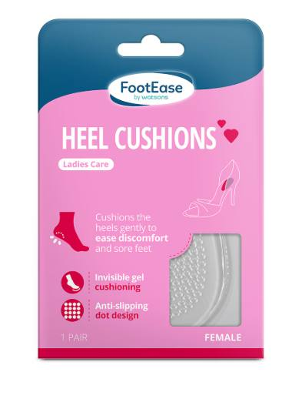 | 6406.90.50.90.19 TR340000260040  Yürürlükte · Başlangıç: 30.03.2026  Eşya: WATSONS MARKA, 4894819889941 BARKOD NUMARALI, JEL TOPUK DESTEĞİ TİCARİ TANIMLI, ANALİZ RAPORUNA GÖRE POLİÜRETANDAN MAMUL BİR YÜZÜ KENDİNDEN YAPIŞKANLI, BİR YÜZÜ TIRTIKLI, OVAL ŞEKİLLİ, KULLANIM TALİMATINDA TOPUKLARDAKİ AĞRI VE BASKIYI HAFİFLETME İLE KAYMAYI ÖNLEME AMACIYLA AYAKKABININ İÇ KISMINA YAPIŞKAN TARAFI AŞAĞIYA BAKACAK ŞEKİLDE BASTIRILARAK KULLANILDIĞI BİLGİLERİ YER ALAN, AMBALAJINDA BİR ÇİFT OLARK SATIŞA SUNULAN JEL TOPUK DESTEK TANIMLI ÜRÜN  Gerekçe: Genel Yorum Kurallarının 1 ve 6’ncı maddeleri, Gümrük Tarife Cetveli İzahnamesi 64.06 tarife pozisyonu açıklama notları, İstanbul Laboratuvar Müdürlüğü tarafından tanzim edilen 25.02.03.2026/3426BTB0369 tarih/sayılı Analiz Raporu

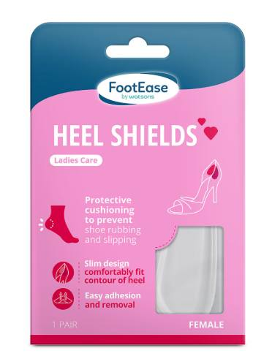 | 6406.90.50.90.19 TR340000260073  Yürürlükte · Başlangıç: 30.04.2026  Eşya: WATSONS MARKA, 4894819889934 BARKOD NUMARALI, JEL TOPUK KORUYUCUSU TİCARİ TANIMLI, ANALİZ RAPORUNA GÖRE POLİÜRETANDAN MAMUL BİR YÜZÜ KENDİNDEN YAPIŞKANLI, OVAL ŞEKİLLİ, KULLANIM TALİMATINDA AYAKLARIN AYAKKABININ SORUNLU BÖLGELERE SÜRTÜNMESİNİ VE KAYMASINI ÖNLEME AMACIYLA AYAKKABININ İÇ KISMINA YAPIŞKAN TARAFI AŞAĞIYA BAKACAK ŞEKİLDE BASTIRILARAK KULLANILDIĞI BİLGİLERİ YER ALAN, AMBALAJINDA 1 ÇİFT OLARAK SATIŞA SUNULAN JEL TOPUK KORUYUCU TANIMLI ÜRÜN  Gerekçe: Genel Yorum Kurallarının 1 ve 6’ncı maddeleri, Gümrük Tarife Cetveli İzahnamesi 64.06 tarife pozisyonu açıklama notları, İstanbul Laboratuvar Müdürlüğü tarafından tanzim edilen 25.02.2026/3426BTB0372 tarih/sayılı Analiz Raporu

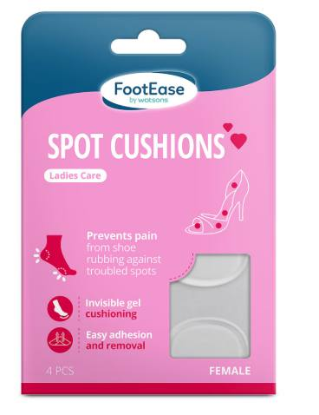 | 6406.90.50.90.19 TR340000260075  Yürürlükte · Başlangıç: 30.04.2026  Eşya: WATSONS MARKA, 4894819889965 BARKOD NUMARALI, JEL NOKTA AYAK DESTEĞİ TİCARİ TANIMLI, ANALİZ RAPORUNA GÖRE POLİÜRETANDAN MAMUL BİR YÜZÜ KENDİNDEN YAPIŞKANLI, OVAL ŞEKİLLİ, KULLANIM TALİMATINDA AYAKLARIN AYAKKABININ SORUNLU BÖLGELERE SÜRTÜNMESİNDEN KAYNAKLANAN AĞRIYI ÖNLEME AMACIYLA AYAKKABININ İÇ KISMINA YAPIŞKAN TARAFI AŞAĞIYA BAKACAK ŞEKİLDE BASTIRILARAK KULLANILDIĞI BİLGİLERİ YER ALAN, AMBALAJINDA 4 ADET OLARAK SATIŞA SUNULAN JEL NOKTA AYAK DESTEĞİ TANIMLI ÜRÜN  Gerekçe: Genel Yorum Kurallarının 1 ve 6’ncı maddeleri, Gümrük Tarife Cetveli İzahnamesi 64.06 tarife pozisyonu açıklama notları, İstanbul Laboratuvar Müdürlüğü tarafından tanzim edilen 25.02.2026/3426BTB0371 tarih/sayılı Analiz Raporu

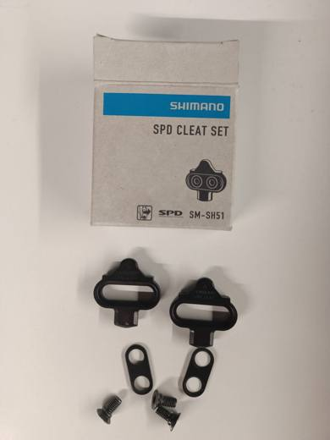 | 6406.90.90.10.00 TR350000240091  Yürürlükte · Başlangıç: 24.12.2024  Eşya: Shimano marka SPD serisine ait SM-SH51 kodlu pedal kali. Tüm üç delikli yol bisikleti ayakkabılarıyla uyumlu olup çelikten mamuldür. Paket içerisinde 1 çift kal, 1 çift ara pul, 4 adet bağlantı vidası yer almaktadır.  Gerekçe: Türk Gümrük Tarife Cetveli İzahnamesi’nin 6406 Tarife Pozisyonu Açıklama Notları, Tarifenin Yorumuna İlişkin Genel Kurallar 1, 3b, 6

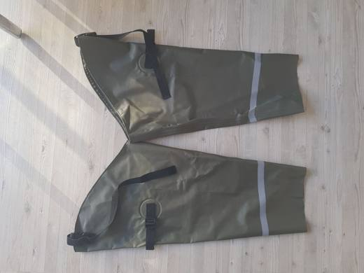 | 6406.90.90.90.00 TR350000230019  Yürürlükte · Başlangıç: 29.03.2023  Eşya: KM-HW-002 Model Numaralı, 0,35 mm. kalınlığında, iki farklı parçadan oluşan her bacağa ayrı ayrı olarak giyilen dışı dokunmuş mensucattan içi PVC'den mamul, su geçirmez, kasıklara kadar bacak koruyucu (hip wader without boot)  Gerekçe: Türk Gümrük Tarife Cetveli İzahnamesinin 6406 pozisyonu açıklama notları ile Tarife Yorumu ile İlgili Genel Kurallar

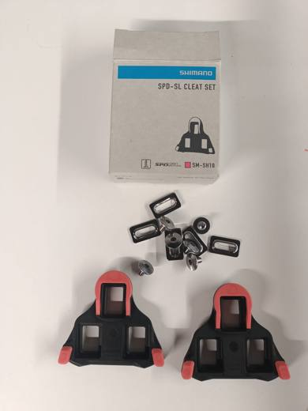 | 6406.90.90.90.00 TR350000240090  Yürürlükte · Başlangıç: 24.12.2024  Eşya: Shimano marka SPD SL serisine ait SM SH-10 kodlu pedal kali. Tüm üç delikli yol bisikleti ayakkabılarıyla uyumlu olup metal, kauçuk ve plastik malzemeden oluşmaktadır. Paket içerisinde 1 çift kal, 6 adet bağlantı vidası ve 6 adet ara pul yer almaktadır.  Gerekçe: Türk Gümrük Tarife Cetveli İzahnamesi’nin 6406 Tarife Pozisyonu Açıklama Notları, Tarifenin Yorumuna İlişkin Genel Kurallar 1, 3b, 6

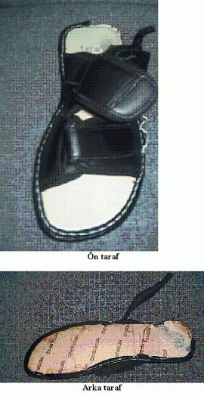 | 6406.99.30.00.00 TR060594  Yürürlükte değil · Başlangıç: 13.10.2006 · Bitiş: 31.12.2011  Eşya: Cırt bantlarla teferruatlandırılmış, poliesterden mamul örme mensucattan yapılmış ayakkabı sayası ile dikişlenmek suretiyle buna tutturulmuş plastik emdirilmiş karton ve plastik kaplanmış mensucat olmak üzere iki katmanlı iç tabandan oluşan ayakkabı aksamı.  Gerekçe: Genel Yorum Kuralları (1) ve (6) Gümrük Tarife Cetveli İzahnamesi 64.06 tarife pozisyonu açıklama notları

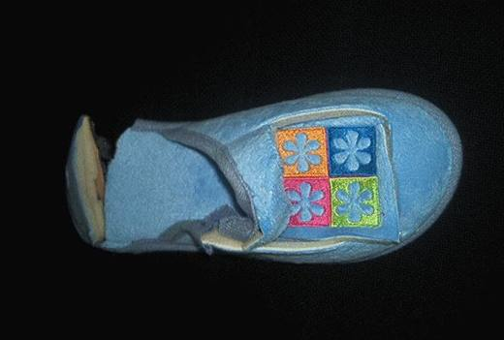 | 6406.99.30.00.00 TR070485  Yürürlükte değil · Başlangıç: 05.07.2007 · Bitiş: 31.12.2011  Eşya: Kenarında boydan boya tek kenara tutturulmuş şekilde şerit halinde örme tüylü mensucat bulunan, dış tabanı olmayan fakat iç tabana tutturulmuş ayakkabı yüzünden meydana gelen ayakkabı aksamı. Söz konusu eşyanın iç taban kısmı ile üst kısmının dış ve iç yüzü poliesterden örme tüylü mensucattan olup her ikisinde dolgu olarak gözenekli plastik kullanılmıştır.  Gerekçe: Genel Yorum Kuralları (1) ve (6). Gümrük Tarife Cetveli İzahnamesi 64.06 tarife pozisyonu Açıklama Notları.

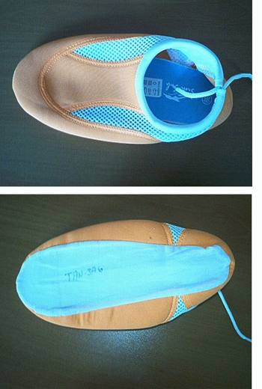 | 6406.99.30.00.00 TR070542  Yürürlükte değil · Başlangıç: 31.07.2007 · Bitiş: 31.12.2011  Eşya: Yüzü poliester örme mensucattan mamul, bağcıkları geçirilmiş, mensucatla sıvanmış kauçuk iç tabanlı, dış tabanı olmayan sörf ayakkabısı aksamı.  Gerekçe: Genel Yorum Kuralları (1) ve (6).

